建设项目环境影响报告表
（污染影响类）

项目名称：年产喷涂加工300万件工件技改项目
建设单位（盖章）：湖南省米娜新材料有限公司
编制日期： 2021年5月

中华人民共和国生态环境部制

目录

一、建设项目基本情况 4
二、建设项目工程分析 9
三、区域环境质量现状、环境保护目标及评价标准 23
四、主要环境影响和保护措施 30
五、环境保护措施监督检查清单 47
六、结论 49
附表 50
建设项目污染物排放量汇总表 50

修改说明
序号 | 修改意见 | 修改内容 | 页码
1 | 对照中华人民共和国国家发展和改革委员会第49号令《产业结构调整指导目录（2019年本）》（2021年修改），说明项目生产设备是否有名录中落后生产工艺装备或落后产品，完善项目产业政策相符性分析。说明改建 项目是否新增用地、是否异地改建，异地改建（P9，建设单位拟将喷涂生产线搬至木斗组89号厂房内），异地改建应入有产业定位的省级产业园，完善项目选址合理性分析。 | 已改，本项目设备、工艺、产品均不属于落后、淘汰类。  浸塑生产线位于仙槎桥镇巴石村木斗组89号（简称“厂址A”），喷涂生产线位于仙槎桥镇巴石村木斗组石头塘旁一厂房（简称“厂址B”），本项目仅在厂址A、厂址B现有厂房内进行，将浸塑生产线改造为喷涂生产线，不新增用地，不增加产能。因此符合《湖南省人民政府办公厅关于加快推进产业园区改革和创新发展的实施意见》（湘政办函[2018]15号）的要求。 | 详见P5、6、9
2 | 说明各类产品规模，说明五金制品、塑料制品、树脂制品、陶瓷制品、木制品工件是否都需要进行表面处理（除锈、除油及喷涂），表面处理工艺是否都一致，如不一致，分别给出生产工艺流程及工艺说明。酸脱剂主要成分为磷酸盐、氧化剂、高价金属离子及表面活性剂，无色透清液体，是酸洗？说明除锈工艺原理 | 已改，仅五金制品需要进行表面除锈，塑料制品、陶瓷制品等进厂后可直接进行喷涂，已修改工艺流程图。在工艺流程图中说明除锈原理。 | 详见P15、16
3 | 明确现有工程浸塑、喷涂生产线建设地点（是否在同一厂区），说明现有工程产品方案、环保设施建设情况、环保投资以及固体废物暂存场所、暂存方式，根据现有工程平面布局，核实厂界噪声监测点位（2个厂区都需布点），提出现有工程存在的环境问题和“以新带老”措施。 | 已改，补充说明浸塑工艺位于厂址A，喷涂工艺位于厂址B ，补充现有产品方案一览表、原有项目污染防治措施，补充厂址A、厂址B 噪声监测。现有工程已按相关要求落实相应的环保质量措施，各污染物达标排放，无需要整改的环境问题。 | 详见P18、P20、P21、22
4 | 采用邵东市空气自动站2021年常规数据说明区域环境空气质量现状，完善区域环境空质量现状评价和达标区判定。核实项目地地表水系（槎江），根据排水规划、项目污水排放途径，核实地表水水质监测断面、水质现状。根据监测期间现有工程运行情况，核实声环境监测点位、声环境质量现状 | 已改，采用邵东市空气自动站2021年1月~12月常规数据作为评价依据，项目所在区域为达标区。本项目运营过程中无外排污水，本项目位于槎江流域，为邵水河流域支流。声环境监测为厂址A（本项目）东、西、南、北边界1米处，监测时段，原有项目正常满工况运行 | 详见P23、24、25
5 | 明确各环保目标规模，根据附图4核实环保目标与项目地的相对位置（方位） | 已改 | 详见P27、附图
6 | 核实废气执行标准，DB43/1350-2017《表面涂装（汽车制造及维修）挥发性有机物、镍排放标准是否更合适 | 已改非甲烷总烃有组织排放执行《表面涂装（汽车制造及维修）挥发性有机物、镍排放标准》（DB43/1356-2017）表1 中汽车维修浓度排放限值。无组织排放执行表3中非甲烷总烃无组织排放监控排放限值 | 详见P28
7 | 说明水性涂料中助剂成分，根据《湖南省制造业（工业涂装）VOCs排放量测算技术指南》：溶剂型涂料VOCs含量80%，水性涂料VOCs含量15%，核实项目喷涂、烘干工序VOCs产生情况，说明各产污节点VOCs收集方式、收集效率，核实项目有组织、无组织VOCs排放情况，根据VOCs治理相关政策、产生情况，说明有机废气处理工艺的经济技术可行性和达标排放可靠性，说明排气筒基本情况和排气筒高度合理性 | 已改，补充水性涂料成分组成，则可挥发成分占比为2%，其余不可挥发成分为固体分及水分等（98%~99.3%）。重新计算项目喷涂过程中有机废气的产排情况。《表面涂装（汽车制造及维修）挥发性有机物、镍排放标准》（DB43/1356-2017）：排气筒高度不应小于15m。项目排气筒高15m 且高于周边200米范围内建筑5米，符合要求。烘干道全封闭，并与喷涂室相连，整个喷涂车间的废气通过一个排气口排出。根据《其他工业涂装挥发性有机物治理实用手册》、《排污许可证申请与核发技术规范总则》（HJ942-2018）中各治理措施的特点及费用投入，项目采用UV光解+活性炭吸附处理有机废气 | 详见P12、30、31、32、33
8 | 说明除油清洗水、除锈清洗水用量、用水水质、废水水质，说明清洗水循环利用的可行性，明确更换的清洗废水水质、污染物产生情况、处理措施，给出水型污染物“三本帐” | 已改。除油、超声波清洗水中主要污染物为SS、石油类，且该工序对水质要求不高，定期投加絮凝沉淀处理后水质可满足生产需求。除锈后清洗槽废水通过静止隔油、投加絮凝剂、酸碱调节处理后回用于道路抑尘，不外排 | 详见P35
9 | 补充废酸脱剂桶产生情况、属性、处置措施，明确废除锈液、废除油液、废UV灯管、废活性炭危险废物代码，核实污泥属性、处置措施（金属或塑料表面酸（碱）洗、除油、除锈、洗 涤、磷化、出光、化抛工艺产生的废腐蚀液、 废洗涤液、废槽液、槽渣和废水处理污泥，为HW17-336064-17） | 已改，计算废酸脱剂瓶产生量，废酸脱剂瓶、污泥均按危险废物处理 | 详见P36、37、38
10 | 核实降噪措施降噪量，核实噪声预测结果。 | 已改，降噪量按25 dB（A）计算，重新预测各边界噪声贡献值，并叠加背景值计算出预测值 | 详见P41、42
11 | 核实风险物质识别，说明底漆水性漆、酸脱剂分布情况、影响环境途径，补充底漆水性漆、酸脱剂储存区、危险废物暂存间防泄漏截流措施。 | 已改，补充表4-14危险物质情况一览表，说明风险物质存储位置、最大存储量等，危废暂存间防渗、防泄漏截流，补充了仓库防风险防风措施的内容 | 详见P43、44、45
12 | 核实污泥处理措施、补充底漆水性漆、酸脱剂储存区、危险废物暂存间防泄漏截流措施，完善环境保护措施监督检查清单。 | 已按前文需改内容需改 | 详见P47

一、建设项目基本情况
建设项目名称 | 年产喷涂加工300万件工件技改项目
项目代码 | 无
建设单位联系人 | 彭四新 | 联系方式 | 13508427172
建设地点 | 湖南省邵阳市邵东县仙槎桥镇巴石村
地理坐标 | 东经 111 度 41分 35.623 秒，北纬 27 度 11 分 16.698 秒
国民经济  行业类别 | C3360 金属表面处理及热处理加工；  C2929 塑料零件及其他塑料制品制造； | 建设项目  行业类别 | “十七、木材加工和木、竹、藤、棕、草制品业20-33木制品制造”中“年用溶剂型涂料（含稀释剂）10吨以下的”  “十六、橡胶和塑料制品业29、53塑料制品制造”中“其他（年用非溶剂型低VOCs含量涂料10吨以下的除外）”  “三十、金属制品业 33-67金属表面处理及热处理加工”中“其他（年用非溶剂型低VOCs含量涂料10吨以下的除外）”
建设性质 | □新建（迁建）  ☑改建  □扩建  ☑技术改造 | 建设项目  申报情形 | ☑首次申报项目  □不予批准后再次申报项目  □超五年重新审核项目  □重大变动重新报批项目
项目审批（核准/  备案）部门（选填） | 无 | 项目审批（核准/  备案）文号（选填） | 无
总投资（万元） | 100 | 环保投资（万元） | 10
环保投资占比（%） | 10 | 施工工期 | 2个月
是否开工建设 | ☑否  □是： | 用地（用海）  面积（m²） | 2329（现有用地面积，本工程不新增用地
专项评价设置情况 | 无
规划情况 | 根据《仙槎桥镇土地利用总体规划》（2016-2025年），仙槎桥镇土地利用总体规划所指规划区是指现有镇区及周边因建设和发展需要实行规划控制的区域，总面积4km²。本项目不属于仙槎桥镇规划区范围内。
规划环境影响  评价情况 | 无
规划及规划环境  影响评价符合性分析 | 无
其他符合性分析 | 1.1 项目与《产业结构调整指导目录（2019年本）》符合性分析  根据中华人民共和国国家发展和改革委员会第49号令《产业结构调整指导目录（2019年本）》（2021年修改），本项目不属于鼓励类、淘汰类和限制类之列，为允许类项目。本项目所使用的生产设备、生产工艺、产品均不属于《部分工业行业淘汰落后生产工艺装备和产品指导目录（2010年本）》中所列的淘汰落后类。  因此，本项目符合国家产业政策要求。  1.2 项目与 《国土资源部、国家发展和改革委员会关于发布实施<限制用地项目目录（2012年本）>和<禁止用地项目目录（2012年本）>的通知》（国土资发【2012】98号）符合性分析  根据《国土资源部、国家发展和改革委员会关于发布实施<限制用地项目目录（2012年本）>和<禁止用地项目目录（2012年本）>的通知》（国土资发【2012】98号），本项目不属于《限制目录》和《禁止目录》中的建设项目，不属于该文件中限批或禁批的范围。  1.3 项目与《湖南省人民政府办公厅关于加快推进产业园区改革和创新发展的实施意见》（湘政办函[2018]15号）的符合性分析  新建工业项目须进入省级及以上园区，仙搓桥创新科技产业园不属于省级园区，按规定新建工业项目办理环评手续的，均不能受理审批。根据《邵东市人民政府常务会议纪要》（2020第20次）：“（三）关于受理审批审计园区意外新建工业项目环评文件。1原则同一市发改局按照“1+N”模式，以经济开发区为依托，对仙槎桥五金工业园、廉桥医药科技工业园及黑田铺印刷工业园进行整合并积极向上级部门沟通汇报。2目前正在招商及后期新进工业项目要向省级园区聚集，园区整合期间，新建工业项目由市发改局聚聚该区域整合厚将纳入省级园区范围的承诺函，环保部门在此基础上办理环评审批手续；已开工建成项目按照过渡期暂不入园要求，予以办理环评审批手续；其他乡镇新建工业项目要严格把关，原则上暂停审批。”  本项目不位于仙槎桥镇五金工业园内（邵东五金科技创新产业园），本项目浸塑生产线位于仙槎桥镇巴石村木斗组89号（简称“厂址A”），喷涂生产线位于仙槎桥镇巴石村木斗组石头塘旁一厂房（简称“厂址B”），本项目仅在厂址A、厂址B现有厂房内进行，将浸塑生产线改造为喷涂生产线，不新增用地，不增加产能。因此不属于新建、扩建项目，符合湘政办函[2018]15号文件要求。  1.4 项目与“三线一单”相符性  根据《邵阳市人民政府关于实施“三线一单”生态环境分区管控的意见》（邵市政发[2020]10号），项目所在地为重点管控单元，环境管控单元编码为ZH43052120002，项目与环境管控单元管控要求相符性如下表所示：  表1-1 与环境管控单元相符性  综上，本项目与《邵阳市人民政府关于实施“三线一单”生态环境分区光控的意见》（邵市政发[2020]10号）相关管控要求相符。  1.5用地合理性  项目用地为工业用地，根据《邵东县土地利用总体规划（2006-2020年）》，本项目用地规划为工业用地。项目用地符合城镇规划要求。
  与项目有关的管控要求 |  | 本项目概况 | 相符性
  空间布局约束 | （1.1）建制镇区域内10蒸吨/小时以下的工业锅炉必须要求使用清洁能源。当城市燃气供应不能满足需求时，可以过渡使用生物质成型燃料、柴油等非高污染物燃料 | 本项目不设置锅炉，项目加热使用 液化气加热系统，使用能源为液化气，厂区内亦无使用高污染燃料的设备 | 相符
  空间布局约束 | （1.3）禁止在重金属污染重点防控区域内新建、改造、扩建增加重金属污染物排放总量的建设项目 | 项目所在区域不属于重金属污染防控区域，且项目不排放重金属污染物 | 相符
  空间布局约束 | （1.4）在生态保护红线区域、饮用水源保护区等保护区以外的区域，在满足区域环境质量要求、污染物实现达标排放以及不超总量的前提下，可开发符合国家产业政策的项目 | 本项目不属于生态红线保护区，不位于饮用水源保护区内，项目污染物经治理后均能达标排放，且本项目符合国家产业政策要求 | 相符
  空间布局约束 | （1.6）严禁渣土车带泥上路和抛撒漏，划定渣土车禁行路线，设立禁行标志，加强对环境敏感目标保护，严禁建成区以外工地渣土车进入城内道路。严禁民用车辆（非渣土公司车辆）装运渣土。渣土车离开工地前必须将轮胎、车身冲洗干净，渣土必须密封或覆盖运输 | 本项目为技改项目，仅需在现有车间内进行设备安装、调试，不涉及土建工程，无需外运渣土 | 相符
  污染物排放管控 | （2.1）加强企业监管，确保污染物达标排放 | 本项目各污染物经处理达到相应排放标准后排放 | 相符
  污染物排放管控 | （2.6）城区20蒸吨以上燃煤锅炉要限期实施除尘、低氮改造，并安装在线监测设备。未安装烟气在线监测设备或未达到相关排放要求的一律依法停产整治。对城区工业企业锅炉、窑炉烟气不能达标排放和具备煤改气条件而不进行煤改气的企业一律限期整改，逾期未完成整改的停产；对已改用生物质锅炉但仍然偷偷使用燃煤和非成型生物质燃料的从严处罚 | 本项目不配套锅炉设备，厂区内无需使用燃煤的设备 | 相符
  污染物排放管控 | （2.8）加大对砖瓦和其他严重污染大气的企业环境监管力度，严格执行大气污染物排放总量控制，未取得排污指标和排污许可证的砖瓦企业一律不准生产。凡污染治理设施不完善和虽有处理设施但烟气不能达标排放的，一律停产整治并处罚；对擅自停运烟气治理设施及偷排行为顶格处罚；所有砖瓦窑企业必须限期安装烟气在线监测设备，预期未安装在线监测设备和不能达标排放的一律不准生产 | 本项目不属于砖瓦企业，各污染经处理后达标排放 | 相符
  环境风险防控 | （3.1）加强企业危险废物监管 | 本项目危险废物按照相关规范进行暂存、转运、处理 | 相符
  环境风险防控 | （3.5）执行市级环境风险防控相关要求，重点关注建设用地污染风险重点管控区/其他土壤重点管控区 | 本项目所在地为非农用地、非土壤重点管控区，本项目厂区已硬底化，运营过程中主要污染物为有机废气，有机废气经收集处理后达标排放，不会对土壤造成不良影响 | 相符
  资源开发效率要求 | （4.1）鼓励企业提供废水、余热利用效率 | 本项目运营过程中主要废水为生活污水，生活污水经预处理后交附近农户灌溉使用，冷却水循环使用，定期补给不外排 | 相符

二、建设项目工程分析
建设内容 | 湖南省米娜新材料有限公司（以下简称：建设单位）原位于湖南省邵阳市邵东县仙槎桥镇巴石村木斗组89号（以下简称“厂址A”），于2002年建成投产，设有一条浸塑生产线，以从事五金制品、塑料制品、树脂制品等工件表面加工处理，主要工艺为浸塑、烘干，设计产能为300万件/a。  因市场需求，建设单位于2019年于湖南省邵阳市邵东县仙槎桥镇巴石村木斗组石头塘旁一厂房（以下简称“厂址B”）设置一条喷涂生产线，设计能力为100万件/a。厂址B位于厂址A西南方向170m处，该生产线环境影响评价文件《年产100万件工件喷涂线生产线项目》与2019年7月取得湖南省邵阳市生态环境局邵东分局（邵环评[2019]39号）批复同意。于2019年12月编制《年产100万件工件喷涂生产线项目环境保护设施验收报告》，验收通过。现因市场需求，建设单位拟取消厂址B内喷涂生产线喷涂工艺，同时取消厂址A内原有浸塑工艺并改为喷涂工艺，厂址A内增设前处理工艺。技改后，项目总产能仍为300万件/a。技改后项目工程概况如下。  2.1技改工程基本情况  项目名称：年产喷涂加工300万件工件技改项目  建设单位：湖南省米娜新材料有限公司  建设性质：技改  建设规模：年处理300万件五金制品、塑料制品、树脂制品、陶瓷制品、木制品喷涂工件。  总投资：总投资100万元，环保投资10万，全部为企业自筹。  建设地点：技改项目位于湖南省邵东市仙槎桥镇巴石村木斗组89号，其地理坐标为E111°53′36.344″，N27°10′25.586″，厂区四邻关系：项目东、南、面均为空地，西面为其他工业厂房，北面隔空地为其他工业厂房。  地理位置详见附图1。  建设内容：本次技改项目在原有厂址A、厂址B 内进行，主要建设内容为：取消厂址B内喷涂生产线的喷涂工艺，取消厂址A原有浸塑工艺并改为喷涂工艺，厂址A内增设前处理工艺，同时配备环保、水电、安全、消防等设施。增设喷涂生产设备、前处理工艺设备，保持年产300万件工件生产能力不变。  技改工程与现有工程衔接情况一览表见表2-1。  表2-1 项目主要建设内容一览表  2.2生产规模及产品方案  本次技改项目完成后，产能不变，年产量为300万件/a。产品方案见表2-2。  表2-2 本项目产品方案一览表  2.3原辅材料及能源消耗表  本项目技改后原辅材料消耗情况见表2-3。  表2-3 主要原辅材料消耗汇总  烤漆底面：主要成分丙烯酸树脂、氨基树脂、乙酸丁酯，易燃、其蒸汽与空气混合能形成爆炸物，急性毒性较低、对皮肤有轻微刺激、对眼睛有较重的刺激、无致癌性。  水性面料：白色液体，轻微气味，闪点为100℃，比重为1.04，可挥发成分为2,4,7,9-四甲基-5-癸炔-4,7-二醇（0.3%~1%），癸二酸双（1,2,2,6,6-戊甲基-4-哌啶基）酯（0.1%~0.3%），alpha.-[3-[3-(2H-苯并三唑-2-基)-5-异丁基-4-羟基苯基]-1-酰丙基]-.omega.-羟基-聚(氧基-1,2-乙二基）（0.1%~0.3%），alpha.-[3-[3-(2H-苯并三唑-2-基)-5-(1,1-二甲基乙基)-4-羟苯基]-1-氧代丙基]-.omega.-[3-[3-(2H-苯并三唑-2-基)-5-(1,1-二甲基乙基)-4-羟苯基]-1-氧代丙氧基]-聚(氧基-1,2-乙二基)（0.1%~0.3%），癸二酸甲基-1,2,2,6,6-五甲基-4-哌啶酯（≤0.1%），取最大值计算，则可挥发成分占比为2%，其余不可挥发成分为固体分及水分等（98%~99.3%）。  浸塑液：主要成分为乙酰基柠檬酸三丁酯（ATBC）40%、聚氯乙烯糊状树脂45%，稳定剂5%，降粘剂、及颜料15%等。浸塑液生产的浸塑产品，色彩缤纷，具有瓷器般的美丽光泽，附着性强、耐磨、耐拉、耐热、高绝缘度，寒冬盛夏不缩不裂，手感好，使用寿命长，安全可靠。  脱脂粉：主要成分为纯碱、片碱葡萄糖。白色粉末，呈弱碱性，去污能力强，水洗性能好，能彻底、快速去除钢铁表面的老化油污、动植物油，高温条件下溶液稳定。  酸脱剂：主要成分为磷酸盐、氧化剂、高价金属离子及表面活性剂，无色透清液体，pH呈弱酸性，易溶于水。  2.4主要生产设备  本次技改前后主要生产设备如表2-4所示。  表2-4 技改前后主要生产设备及变更情况  2.6公用工程  2.6.1给排水  项目此次仅进行技术改造，厂区内现有给排水设施已建成，能满足本项目技改后给排水需求。项目生产及生活用水均来自仙槎桥镇自来水管网。此次技改不新增员工，不新增生活用水，生活污水经化粪池处理后交附近农户灌溉使用。废除锈液、废除油液属于HW17类危险废物，交有资质单位回收处理不外排。  2.6.2 供电  本次技改项目用电由市政电网提供，厂内设变压器，由于技改项目依托厂区原有变压器，不新增变压器。  2.6.3 供暖  本次技改项目完成后，生产制度为年生产300天，生产车间不供暖，办公室电采暖。  2.7生产制度及劳动定员  本次技改项目不新增员工，员工人数仍为20人，年工作日为300天，实行1班制生产，每班工作8小时，厂区不设食宿。  2.8平面布置  项目整体为倒L型，北面为办公区域，南面为生产车间、仓库。此次技改，经在车间内增设生产设备，不改变厂房结构。各生产车间根据物料流向，按使工艺流程顺产、运输及物流合理、生产管理方便的原则进行工艺设备布置，运输路线短，工序间联系紧密，且节约用地。厂区出入口与乡道相连，使生产线原料进厂和成品出厂便利。
  工程类别 |  |  | 原有工程 | 技改工程 | 变更情况
  主体工程 | 浸塑生产线 |  | 位于本项目厂房内（厂址A），1条浸塑生产线，包含浸塑、烘干，设计产能为300万件/a | 取消浸塑工艺，其余工工艺不变 | 取消浸塑工艺，其余工程未改变
  主体工程 | 喷涂生产线 |  | 位于石头塘旁厂房内（厂址B），1条喷涂生产线，包含喷涂、烘干，设计产能为100万件/a | 厂址A增设喷涂工艺、前处理工艺，设计总产能为300万件/a | 厂址A增设喷涂工艺、前处理工艺，设计总产能为300万件/a
  辅助工程 | 办公用房 |  | 位于厂房北侧，1F，框架结构，建筑面积 120m² | 位于厂房北侧，1F，框架结构，建筑面积 120m² | 人员不新增，办公区可依托原有
  储运工程 | 原料仓库 |  | 位于厂房南部，建筑面积约为200m² | 位于厂房南部，建筑面积约为200m² | 依托原有
  储运工程 | 道路 |  | 厂区内的运输道路利用现有道路 | 厂区内的运输道路利用现有道路 | 不新建，依托原有工程
  公用工程 | 给水系统 |  | 由仙槎桥镇自来水公司供应 | 由仙槎桥镇自来水公司供应 | 依托原有设施
  公用工程 | 排水系统 |  | 雨污分流，雨水沿厂房周边明沟排放，生活污水由农户定期清掏灌溉 | 雨污分流，雨水沿厂房周边明沟排放，生活污水由农户定期清掏灌溉，清洗废水经处理后回用于道路抑尘 | 依托原有设施
  公用工程 | 供电系统 |  | 由市政电网供应 | 由市政电网供应 | 依托原有设施
  环保工程 | 废气 | 浸塑废气 | UV光解+活性炭吸附处理，处理后经15米排气筒排放 | 取消浸塑工艺 | 取消浸塑工艺
  环保工程 | 废气 | 喷涂工艺 | UV光解+活性炭吸附处理，处理后经15米排气筒排放 | UV光解+活性炭吸附处理，处理后经15米排气筒排放 | 依托  原有设施
  环保工程 | 废水 | 生活废水 | 生活污水经化粪池处理后由农户定期清掏灌溉， | 生活污水经化粪池处理后由农户定期清掏灌溉， | 依托  原有设施
  环保工程 | 固废 | 一般工业固体废物 | 外售 | 外售 | 依托  原有设施
  环保工程 | 固废 | 危险废物 | 危废暂存间暂存（厂址A、厂址B均设置），定期委托有资质单位处理 | 危废暂存间暂存（厂址A、厂址B均设置），定期委托有资质单位处理 | 依托  原有设施
  环保工程 | 固废 | 生活垃圾 | 由环卫部门统一处理 | 由环卫部门统一处理 | 依托  原有设施
  环保工程 | 噪声 |  | 采用低噪声设备、加装减震垫、消音器、建筑隔声等设施 | 采用低噪声设备、加装减震垫、消音器、建筑隔声等设施 | 新增设备采用隔声、减振、消声等降噪处理
  序号 | 产品名称 | 技改前产量 | 技改后产量 | 备注
  1 | 五金制品喷涂件 | 100万件/a | 100万件/a | 本项目为来料加工项目，主要为五金制品、塑料制品等工件喷涂加工，各产品的数量根据客户需求而定，表中数据根据历年工作经验确定
  2 | 塑料制品喷涂件 | 20万件/a | 20万件/a | 本项目为来料加工项目，主要为五金制品、塑料制品等工件喷涂加工，各产品的数量根据客户需求而定，表中数据根据历年工作经验确定
  3 | 树脂制品喷涂件 | 50万件/a | 50万件/a | 本项目为来料加工项目，主要为五金制品、塑料制品等工件喷涂加工，各产品的数量根据客户需求而定，表中数据根据历年工作经验确定
  4 | 陶瓷制品喷涂件 | 60万件/a | 60万件/a | 本项目为来料加工项目，主要为五金制品、塑料制品等工件喷涂加工，各产品的数量根据客户需求而定，表中数据根据历年工作经验确定
  5 | 木制品喷涂件 | 70万件/a | 70万件/a | 本项目为来料加工项目，主要为五金制品、塑料制品等工件喷涂加工，各产品的数量根据客户需求而定，表中数据根据历年工作经验确定
  合计 |  | 300万件/a | 300万件/a | 本项目为来料加工项目，主要为五金制品、塑料制品等工件喷涂加工，各产品的数量根据客户需求而定，表中数据根据历年工作经验确定
  序号 | 名称 | 技改前用量 | 技改后用量 | 变更情况 | 包装方式 | 最大存储量 | 贮存位置
  1 | 加工工件 | 300万件/a | 300万件/a | 不变 | 散装 | 来料加工 | 客户提供，来料暂存原料仓库
  2 | 烤漆底面 | 2t/a | 6t/a | 增加4t/a | 桶装 | 1t | 喷漆房
  3 | 水性面料 | 2t/a | 6t/a | 增加4t/a | 桶装 | 1t | 喷漆房
  4 | 浸塑液 | 75t/a | 0 | 减少75t/a | 桶装 | 2t/a | 原料仓库
  5 | 脱脂粉 | 0 | 5.4t/a | 增加5.4t/a | 瓶装 | 1t | 原料仓库
  6 | 酸脱剂 | 0 | 3t/a | 增加3t/a | 瓶装 | 1t | 原料仓库
  7 | 天然气 | 0 | 0.5t/a | 增加0.5t/a | —— | —— | ——
  序号 | 主要生产设备 | 技改前数量 | 技改后数量 | 变化情况
  1 | 自动喷涂线 | 2套 | 6套 | 增加4套
  2 | 一体化浸塑生产线 | 4套 | 0 | 减少4套
  3 | 前处理水槽 | 0 | 3套 | 增加3套
  4 | 喷涂房 | 0 | 1个 | 增加1个
  5 | 超声波清洗机 | 0 | 3台 | 增加3台
  6 | 加热炉 | 0 | 1套 | 增加1套
  注：喷涂自动线、一体化浸塑生产线均含烘干设备，无需另设烘干设备
工艺流程和产排污环节 | （一）工艺流程图及说明  此次技改，新增前处理工艺，增加喷涂自动线，则本项目涉及工艺流程及产排污环节如下图所示。  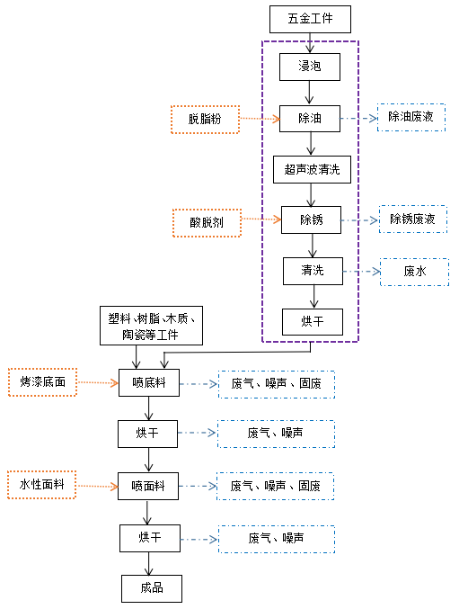  图例  原料：  污染物：  前处理：  图2-1 本项目工艺流程及产污环节图  工艺流程简述  项目塑料制品、树脂制品、木质制品、陶瓷制品无需进行前处理，可直接进行喷涂，浸五金制品需要进行前处理后再进行喷涂。  浸泡：需加工工件加工前，先用清水进行浸泡，清除工件表面灰尘等杂质。  除油：除油工序主要采用脱脂液清洗工件表面污渍。工件在除油槽中浸泡3min达到除油的目的。除油完成后再放入清水槽中清洗两次。除油液循环使用，定期补给，每年更换一次，清洗水循环使用定期补给。  超声波清洗：除油清洗后的工件进一步采用超声波清洗。超声波清洗是利用超声波在液体中空化作用、加速度作用及直进流作用对液体和污物直接、间接作用，使污物层被分散、乳化、剥离而达到清洗目的。项目超声波使用液体为清水。清洗水循环使用，定期补给。  除锈：工件除锈采用酸脱液在常温下进行酸洗，酸洗除锈是工业领域应用最为广泛的方法，利用酸对氧化物溶解以及服饰产生氢气的机械剥离作用达到除锈的目的，酸洗中最常见的是盐酸、硫酸、磷酸。磷酸酸洗的有点是不会产生腐蚀性残留物，一般使用浓度为10%~40%。本项目酸脱液住院为磷酸盐，工件在酸洗槽中浸泡5~10min，经过酸洗后进入清洗槽用清水清洗，清洗温度维持室温，每道清洗工序为5~10min。清洗后对表面残留水分进行烘干。该部分清水每月更换一次。酸脱液定期补给，每年更换一次。  喷底料、面料：前处理后的工件用自动喷涂系统喷涂底料，喷涂底料后用喷涂系统自带的烘干设施进行烘干。烘干后的工件再进行面料喷涂，再烘干。  成品：烘干后的工件进行检验，合格的产品包装出库，未合格的产品重新进行喷涂。  产污环节：  一、废气  本项目加热炉使用天然气，天然气为清洁能源，则本次技改工程产生的废气主要喷涂及烘干过程中产生的有机废气，有机废气以非甲烷总烃表征。  二、水污染源  本项目技改工程前处理过程中除锈液、除油液、漂洗水均循环使用，定期更换，除锈液、除油液每年更换一次，除锈后漂洗水每月更换一次，则会产生清洗废水。本次技改不新增员工，不新增生活污水。  三、噪声  本项目的噪声源主要为各生产设备生产时产生的噪声。主要为机械振动噪声、空气动力性噪声和物料碰撞噪声，噪声源强一般在75-85dB(A)之间。  四、固体废物  本次技改工程产生的固废主要有废包装材料、废除锈液、废除油液、生活垃圾、废UV灯管、废活性炭、废涂料桶、废酸脱剂瓶。
与项目有关的原有环境污染问题 | 一、原有项目环保手续履行情况  湖南省米娜新材料有限公司于2002年在湖南省邵阳市邵东县仙槎桥镇巴石村木斗组89号（厂址A）投资建设一条浸塑生产线，以从事五金制品、塑料制品、树脂制品等工件表面加工处理，主要工艺为浸塑、烘干，设计产能为300万件/a。建设单位于2019年于湖南省邵阳市邵东县仙槎桥镇巴石村木斗组石头塘旁一厂房（厂址B）设置一条喷涂生产线，设计能力为100万件/a。喷涂生产线环境影响评价文件《年产100万件工件喷涂线生产线项目》于2019年7月取得湖南省邵阳市生态环境局邵东分局（邵环评[2019]39号）批复同意。并于2019年12月编制《年产100万件工件喷涂生产线项目环境保护设施验收报告》，验收通过。  二、原有项目产排污情况  现有浸塑工艺位于厂址A，喷涂工艺位于厂址B ，产品方案入下表所示：  表2-5 现有产品方案一览表  原有项目运营过程中主要污染物为生活污水、非甲烷总烃、废活性炭、废UV灯管、废涂料桶、废包装物、生活垃圾、废塑料、设备运行噪声等。原有项目已按环评报告及批复文件配套建设相应的环保治理措施。原有项目工艺流程图如下图所示，各污染产排情况如下表所示：  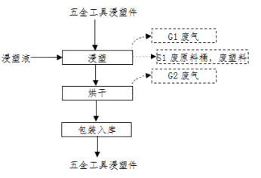  图2-2 浸塑工艺流程图  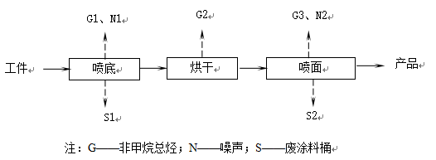  图2-3 喷涂工艺流程图  根据建设单位提供的资料，原有项目污染物排放情况如下表所示：  监测公司：湖南中骏高新科技股份有限公司  监测时间：2019年11月20日~21日  监测点位：废气排放口、厂界  表2-6有组织废气监测结果一览表  表2-7无组织废气监测结果一览表  原有项目非甲烷总烃排放浓度符合《大气污染物综合排放标准》（ GB16297-1996）表2排放限值要求。  表2-8喷涂项目所在厂房声环境监测结果一览表  表2.9 浸塑项目所在厂房声环境监测结果一览表  表2-10 原有项目污染物排放情况一览表  原有项目污染防治措施如下：  （1）废水  生活污水经化粪池处理后，由附近农户清运，用于灌溉用水。  （2）废气  浸塑非甲烷总烃经过UV光解+活性炭吸附系统处理后，引至楼顶天面排放；喷涂非甲烷总烃经过UV光解+活性炭吸附系统处理后，引至楼顶天面排放。  （3）噪声  原有项目运营过程中噪声主要为生产设备产生的机械噪声。各设备选用低噪声设备、隔声减振等措施，噪声传至边界可满足《工业企业厂界环境噪声排放标准》（GB12348-2008）2类标准。  （4）固体废物  原有项目运营过程中产生的生活垃圾交环卫部门处理；废浸塑液桶、废活性炭、废UV灯管、废涂料桶属于危险废物，交有资质单位回收处理；废包装材料、废塑料为一般工业固体废物，出售给回收公司回收处理。原有项目厂址A、厂址B各设置一个危废暂存间，各厂址生产过程中产生的危废暂存在相应的厂址内的危废暂存间。  原有项目存在问题及整改措施：  根据现场勘探，原有项目已按环评报告及批复文件配套建设相应的环保治理措施，各污染物达标排放，项目运营至今，未收到相关环保投诉。原有项目未存在需要整改的环境问题。
  序号 | 产品名称 | 原有项目产量 | 备注
  1 | 五金制品喷涂件 | 100万件/a | 本项目为来料加工项目，主要为五金制品、塑料制品等工件喷涂加工，各产品的数量根据客户需求而定，表中数据根据历年工作经验确定
  2 | 塑料制品喷涂件 | 20万件/a | 本项目为来料加工项目，主要为五金制品、塑料制品等工件喷涂加工，各产品的数量根据客户需求而定，表中数据根据历年工作经验确定
  3 | 树脂制品喷涂件 | 50万件/a | 本项目为来料加工项目，主要为五金制品、塑料制品等工件喷涂加工，各产品的数量根据客户需求而定，表中数据根据历年工作经验确定
  4 | 陶瓷制品喷涂件 | 60万件/a | 本项目为来料加工项目，主要为五金制品、塑料制品等工件喷涂加工，各产品的数量根据客户需求而定，表中数据根据历年工作经验确定
  5 | 木制品喷涂件 | 70万件/a | 本项目为来料加工项目，主要为五金制品、塑料制品等工件喷涂加工，各产品的数量根据客户需求而定，表中数据根据历年工作经验确定
  合计 |  | 300万件/a | 本项目为来料加工项目，主要为五金制品、塑料制品等工件喷涂加工，各产品的数量根据客户需求而定，表中数据根据历年工作经验确定
  监测项目 |  | 废气处理系统排气筒出口G1 |  |  |  |  |  | 平均值 | 评价 标准
   |  | 2019-11-20 |  |  | 2019-11-21 |  |  | 平均值 | 评价 标准
   |  | 第1次 | 第2次 | 第3次 | 第1次 | 第2次 | 第3次 | 平均值 | 评价 标准
  标干流量（m³/h） |  | 16337 | 16318 | 16800 | 16094 | 16599 | 16386 | 16422 | /
  非甲烷  总烃 | 实测浓度（mg/m³） | 11.1 | 10.4 | 10.4 | 12.0 | 11.3 | 11.5 | 11.1 | ≤120
  非甲烷  总烃 | 排放速率（kg/h） | 0.181 | 0.170 | 0.175 | 0.193 | 0.188 | 0.188 | 0.183 | ≤10
  执行《大气污染物综合排放标准》（GB16297-1996）表2中限值要求
  监测项目 | 监测点位 | 监测时间 | 监测结果（mg/m³） |  |  |  | 标准限值 | 达标情况
  监测项目 | 监测点位 | 监测时间 | 小时值 |  |  | 最大值 | 标准限值 | 达标情况
  非甲烷总烃 | 上风向对照点G2 | 2019-11-20 | 0.68 | 0.71 | 0.68 | 1.16 | 4.0  （mg/m³） | 达标
  非甲烷总烃 | 下风向监控点G3 | 2019-11-20 | 1.12 | 0.97 | 1.15 | 1.16 | 4.0  （mg/m³） | 达标
  非甲烷总烃 | 下风向监控点G4 | 2019-11-20 | 0.92 | 1.02 | 1.18 | 1.16 | 4.0  （mg/m³） | 达标
  非甲烷总烃 | 下风向监控点G5 | 2019-11-20 | 1.06 | 1.16 | 0.96 | 1.16 | 4.0  （mg/m³） | 达标
  非甲烷总烃 | 上风向对照点G2 | 2019-11-21 | 0.71 | 0.69 | 0.73 | 1.19 | 4.0  （mg/m³） | 达标
  非甲烷总烃 | 下风向监控点G3 | 2019-11-21 | 0.92 | 0.95 | 1.15 | 1.19 | 4.0  （mg/m³） | 达标
  非甲烷总烃 | 下风向监控点G4 | 2019-11-21 | 1.02 | 1.19 | 1.13 | 1.19 | 4.0  （mg/m³） | 达标
  非甲烷总烃 | 下风向监控点G5 | 2019-11-21 | 1.19 | 1.17 | 0.93 | 1.19 | 4.0  （mg/m³） | 达标
  执行《大气污染物综合排放标准》（GB16297-1996）表2中限值要求
  监测点位 | 监测日期 | 监测值 |  | 执行标准
  监测点位 | 监测日期 | 昼间 | 夜间 | 昼间 | 夜间
  G1项目所在地  东面界外1米处 | 2019.11.20 | 54 | 43 | 60 | 50
  G1项目所在地  东面界外1米处 | 2019.11.21 | 54 | 42 | 60 | 50
  G2项目所在地  南面界外1米处 | 2019.11.20 | 56 | 42 | 60 | 50
  G2项目所在地  南面界外1米处 | 2019.11.21 | 56 | 42 | 60 | 50
  G3项目所在地  西面界外1米处 | 2019.11.20 | 55 | 42 | 60 | 50
  G3项目所在地  西面界外1米处 | 2019.11.21 | 54 | 41 | 60 | 50
  G4项目所在地  北面界外1米处 | 2019.11.20 | 56 | 44 | 60 | 50
  G4项目所在地  北面界外1米处 | 2019.11.21 | 56 | 43 | 60 | 50
  监测点位 | 监测日期 | 监测值 |  | 执行标准
  监测点位 | 监测日期 | 昼间 | 夜间 | 昼间 | 夜间
  G5项目所在地  东面界外1米处 | 2019.11.20 | 53 | 44 | 60 | 50
  G5项目所在地  东面界外1米处 | 2019.11.21 | 52 | 43 | 60 | 50
  G6项目所在地  南面界外1米处 | 2019.11.20 | 55 | 43 | 60 | 50
  G6项目所在地  南面界外1米处 | 2019.11.21 | 54 | 45 | 60 | 50
  G7项目所在地  西面界外1米处 | 2019.11.20 | 56 | 41 | 60 | 50
  G7项目所在地  西面界外1米处 | 2019.11.21 | 54 | 42 | 60 | 50
  G8项目所在地  北面界外1米处 | 2019.11.20 | 54 | 45 | 60 | 50
  G8项目所在地  北面界外1米处 | 2019.11.21 | 56 | 41 | 60 | 50
  类别 | 污染物名称 | 总排放量
  废水 | 废水量 | 0/a
  废气 | 非甲烷总烃 | 0.822
  固体废物 | 生活垃圾 | 6t/a
  固体废物 | 废包装材料 | 0.1t/a
  固体废物 | 废涂料桶 | 0.16t/a
  固体废物 | 废UV灯管 | 0.065t/a
  固体废物 | 废活性炭 | 0.28t/a
  固体废物 | 废塑料 | 1.5t/a
  固体废物 | 废浸塑液桶 | 约560个/a
  噪声 | 设备噪声 | 昼间≤70dB(A)、夜间≤55dB(A)；  昼间≤60dB(A)、夜间≤50dB(A)

三、区域环境质量现状、环境保护目标及评价标准
区域  环境  质量  现状 | 项目所在地环境质量现状采用“引用+现场实测”的方式进行评价，地表水现状和环境空气质量现状为引用已有监测数据进行评价，声环境质量采用现场实测方式进行评价。  1、环境空气质量现状  根据《环境影响评价技术导则 大气环境》（HJ2.2-2018）第6.2.1.1条规定：项目所在区域达标判定，优先采用国家或地方生态环境主管部门公开发布的评价基准年环境质量公告或环境质量报告中的数据或结论，并能满足项目评价要求的，可不再进行现状监测。因此，本项目大气环境质量现状数据引用了位于邵东市的常规监测点2021年1月~2021年12月的监测数据，监测点位于邵东市兴和大道的空气质量自动监测点（北纬27.173565°、东经111.718413°），该监测点位于邵东市。检测因子为SO₂、NO₂、PM₁₀、PM_{2.5}、CO、O₃（日最大8小时平均值）。环境空气质量监测结果详见表3-1。  表3-1 环境空气质量现状和评价结果  根据统计数据结果可知，邵东市2020年1月~2020年12月二氧化硫、二氧化氮和PM₁₀、PM_{2.5}均达到《环境空气质量标准》（GB3095-2012）二级标准年平均浓度限值，一氧化碳达到《环境空气质量标准》（GB3095-2012）二级标准日平均浓度限值，臭氧达到《环境空气质量标准》（GB3095-2012）二级标准日平均浓度限值。项目所在区域为达标区。  为了解项目所在的大气环境质量现状，建设单位特委托湖南中额环保科技有限公司对项目所在地的特征污染物进行一次监测。  （1）大气环境监测布点：在项目所在地下风向设置一个监测点；  （2）监测项目：非甲烷总烃；  （3）监测时间及频次：2021年12月11日至2021年12月13日，每天对下风向监测点进行4次监测。  （4）监测结果：大气环境现状监测统计与评价结果详见下表，监测点位选取详见监测报告。环境空气质量监测结果详见表3-2。  表3-2项目建设地特征污染物大气环境监测结果表 单位：mg/Nm3  由表3-2监测结果可看出，下风向监测点监测因子非甲烷总烃的小时浓度符合《大气污染物综合排放标准详解》限值的要求，项目区域环境空气现状质量良好，能符合功能区划要求。  2、地表水环境质量现状  本项目运营过程中无外排污水，本项目位于槎江流域，为邵水河流域支流，邵水河下游为渡头桥镇光辉村断面，上游有邵水梅子坝断面及桐江兴隆断面。根据邵东市环境监测站2020年的监测数据，邵东市地表水总体情况数据见下表3-3：  表3-3 2020年邵东市地表水水质状况 单位：mg/L  2020年，邵东市监测地表水断面渡头桥镇光辉村、桐江兴隆和邵水梅子坝断面中水质符合地表水环境质量Ⅲ类水质标准，水质状况为良好。  3、声环境质量现状  本项目所在地声环境功能区类别为2类区，执行《声环境质量标准》（GB3096-2008）2类标准。  根据《建设项目环境影响评价报告表编制技术指南》（污染影响类）（试行）：厂界外周边50米范围内存在声环境保护目标的建设项目，应监测保护目标声环境质量现状并评价达标情况。本项目厂界50米范围内无声环境保护目标，可不进行现状监测。但为进一步了解项目周边声环境质量现状，建设单位委托湖南中额环保科技有限公司于2021年12月11日~12日在建设项目建筑边界外1米处进行声环境质量监测：  （1）声环境监测布点：在本项目（即厂址A）东、南、西、北四边界外1米处，共设置4个监测点；  （2）监测项目：连续等效A声级；  （3）监测时间及频次：2021年12月11日至2021年12月12日，对各个噪声监测点进行昼间和夜间监测；  （4）监测结果：监测结果及监测点位如下表所示；  （5）执行标准：项目所在区域为2类区，执行《声环境质量标准》（GB3096-2008）2类标准；  （6）监测时工况：监测时，原有项目正常满工况运行。  表3-4声环境监测结果及监测点位一览表（单位：dB（A））  根据监测结果可知，项目东、南、西、北各边界声环境均可达到《声环境质量标准》（GB3096-2008）2类标准限值要求，项目周边声环境质量现状良好。  4、生态环境质量  根据《建设项目环境影响评价报告表编制技术指南》（污染影响类）（试行）：产业园区外建设项目新增用地且用地范围内含有生态环境保护目标时，应进行生态现状调查。本项目在现有厂房进行改造生产，无新增用地，用地范围内无生态环境保护目标，故不进行生态现状调查。  5、地下水、土壤环境质量现状  根据《建设项目环境影响评价报告表编制技术指南》（污染影响类）（试行）：原则上不开展环境质量现状调查。建设项目存在土壤、地下水污染途径的，应结合污染源、保护目标分布情况开展现状调查以留作背景值。本厂区用地范围内均已硬底化，各类污染均按要求达标排放，对厂区内可能存在风险事故的区域均根据可能产生的风险做好防渗漏、围堰等措施，不存在污染土壤、地下水污染途径，故不进行土壤、地下水环境质量现状监测。
  污染物 | 年评价指标 | 现状浓度 | 标准值 | 占标率（%） | 达标情况
  PM_{2.5} | 年平均质量浓度 | 29.3µg/m³ | 35µg/m³ | 83.7 | 达标
  PM₁₀ | 年平均质量浓度 | 43.3µg/m³ | 70µg/m³ | 61.9 | 达标
  SO₂ | 年平均质量浓度 | 11.8µg/m³ | 60µg/m³ | 19.7 | 达标
  NO₂ | 年平均质量浓度 | 16.7µg/m³ | 40µg/m³ | 41.8 | 达标
  CO | 日均值 | 0.9mg/m³ | 4mg/m³ | 22.5 | 达标
  O3 | 日均值 | 108.2µg/m³ | 160µg/m³ | 67.6 | 达标
  监测点  监测因子 |  |  | 非甲烷总烃
   |  | 标准值 | 2.0
  下风向 | 浓度范围 |  | 0.55~0.87
  下风向 | 平均值 |  | 0.71
  下风向 | 最大值 |  | 0.87
  下风向 | 超标率% |  | 0
  下风向 | 最大超标倍数 |  | 0
  断面 |  | pH值（无量纲） | 溶解氧 | 高锰酸盐指数 | 化学需氧量 | 五日生化需氧量 | 氨氮 | 总磷 | 石油类
  邵水梅子坝断面 | 浓度范围 | 7-8 | 5.5-9.2 | 1.7-3.8 | 10-15 | 0.8-2.5 | 0.12-0.29 | 0.03-0.08 | 0.01L
  邵水梅子坝断面 | 平均值 | 7.9 | 6.65 | 2.79 | 11.3 | 1.02 | 0.22 | 0.066 | 0.01L
  邵水梅子坝断面 | 水质指数 | 0.45 | 0.58 | 0.45 | 0.56 | 0.30 | 0.22 | 0.31 | 0
  桐江兴隆断面 | 浓度范围 | 7-8 | 5.1-8.9 | 1.7-4.5 | 8-18 | 0.8-2.4 | 0.18-0.46 | 0.04-0.05 | 0.01L
  桐江兴隆断面 | 平均值 | 7.8 | 6.06 | 3.26 | 12.5 | 1.14 | 0.329 | 0.044 | 0.01L
  桐江兴隆断面 | 水质指数 | 0.40 | 0.73 | 0.52 | 0.63 | 0.32 | 0.31 | 0.22 | 0
  渡头桥镇光辉村断面 | 浓度范围 | 7-8 | 5.5-9.2 | 2.0-4.4 | 9-18 | 1.0-1.5 | 0.19-0.51 | 0.06-0.10 | 0.01L
  渡头桥镇光辉村断面 | 平均值 | 7.9 | 6.78 | 3.78 | 11.6 | 1.29 | 0.31 | 0.085 | 0.01L
  渡头桥镇光辉村断面 | 水质指数 | 0.45 | 0.54 | 0.61 | 0.58 | 0.32 | 0.33 | 0.41 | 0
  地表水质量标准 | 标准值 | 0.45 | 5 | 6 | 20 | 4 | 1 | 0.2 | 0.05
  监测点位 | 监测日期 | 监测值 |  | 执行标准
  监测点位 | 监测日期 | 昼间 | 夜间 | 昼间 | 夜间
  N1项目所在地  东面界外1米处 | 2021.12.11 | 54.9 | 43.6 | 60 | 50
  N1项目所在地  东面界外1米处 | 2021.12.12 | 56.1 | 43.2 | 60 | 50
  N2项目所在地  南面界外1米处 | 2021.12.11 | 55.3 | 42.6 | 60 | 50
  N2项目所在地  南面界外1米处 | 2021.12.12 | 53.9 | 43.0 | 60 | 50
  N3项目所在地  西面界外1米处 | 2021.12.11 | 54.9 | 44.1 | 60 | 50
  N3项目所在地  西面界外1米处 | 2021.12.12 | 54.5 | 44.5 | 60 | 50
  N4项目所在地  北面界外1米处 | 2021.12.11 | 55.7 | 42.9 | 60 | 50
  N4项目所在地  北面界外1米处 | 2021.12.12 | 55.3 | 43.5 | 60 | 50
  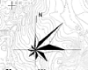
  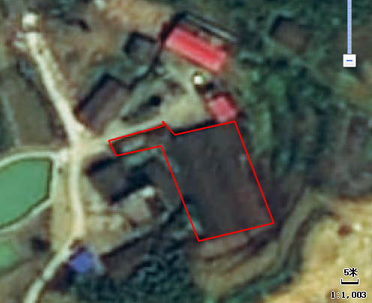
  N1
  N2
  N3
  建设项目
  N4
环境  保护  目标 | 1、大气环境保护目标  以项目厂界起算，项目所在地500米范围内大气环境保护目标如下表所示：  表3-5 500米范围内大气环境保护目标  2、声环境保护目标  本项目50米范围内无声环境保护目标。  3、地下水环境保护目标  本项目厂界外500米范围内无地下水集中式饮用水水源和热水、矿泉水、温泉等特殊地下水资源。  4、生态环境保护目标  技改项目无新增用地，厂区范围内无生态环境保护目标。
  序号 | 名称 | 坐标/m |  | 保护内容 | 保护规模 | 环境功能区 | 方位 | 相对厂界距离
  序号 | 名称 | X | Y
  1 | 巴石村 | 109 | -170 | 居民 | 约550人 | 《环境空气质量标准》（GB3096-2012）及2018年修改单二级标准 | 东南 | 208m
  1 | 巴石村 | 0 | -85 | 居民 | 约550人 | 《环境空气质量标准》（GB3096-2012）及2018年修改单二级标准 | 南、东南 | 85m
  1 | 巴石村 | 0 | -261 | 居民 | 约550人 | 《环境空气质量标准》（GB3096-2012）及2018年修改单二级标准 | 南 | 261m
  1 | 巴石村 | -95 | 0 | 居民 | 约550人 | 《环境空气质量标准》（GB3096-2012）及2018年修改单二级标准 | 西、西北 | 95
  2 | 青山村 | 380 | 0 | 居民 | 约800人 | 《环境空气质量标准》（GB3096-2012）及2018年修改单二级标准 | 东 | 380m
  2 | 青山村 | 219 | 95 | 居民 | 约800人 | 《环境空气质量标准》（GB3096-2012）及2018年修改单二级标准 | 东北 | 245m
污染  物排  放控  制标  准 | 1、废气  运营期非甲烷总烃有组织排放执行《表面涂装（汽车制造及维修）挥发性有机物、镍排放标准》（DB43/1356-2017）“表1 排气筒挥发性有机物排放浓度限值”中汽车维修非甲烷总烃标准限值。无组织排放执行《表面涂装（汽车制造及维修）挥发性有机物、镍排放标准》（DB43/1356-2017）“表3汽车制造企业无组织监控点挥发性有机物浓度限值”中非甲烷总烃无组织排放监控排放限值。具体标准值见下表。  表3-6 大气污染物排放标准  2、噪声  营运期厂界噪声执行《工业企业厂界环境噪声排放标准》(GB12348-2008)中2类标准。具体取值见下表。  表3-7 工业企业厂界环境噪声排放标准 dB(A)  3、固体废物  运营期产生的固体废物的一般工业固体废物，执行《一般工业固体废物贮存和填埋污染控制标准》(GB18599-2020)。危险废物执行《危险废物贮存污染控制标准》（GB18597-2001）及2013年修改单。  4、废水  本项目生活废水经化粪池处理沉淀后用于周边农作物浇灌用水。若外排废水则需执行《污水综合排放标准》（GB8978-1996）一级标准。  表3-8 污水综合排放标准 单位：mg/L(PH除外)
  生产过程及污染物 |  | 排放浓度 | 无组织排放监控排放限值
  喷涂 | 非甲烷总烃 | 50mg/m³ | 2mg/m³
  时段 | 昼间 | 夜间
  2类标准 | 60 | 50
  水质因子 | PH | COD | BOD₅ | SS
  标准值 | 6-9 | ≤100 | ≤200 | ≤70
总量  控制  指标 | 根据湖南省主要污染物排污权有偿使用和交易管理办法，主要污染物是指化学需氧量、氨氮、二氧化硫、氮氧化物、铅、镉、砷等七类污染物。本项目废气中无二氧化硫、氮氧化物排放，无生产废水排放，生活污水用于周边农户灌溉，因此本项目不提出总量控制指标。

四、主要环境影响和保护措施
施工  期环  境保  护措  施 | 本项目为技改项目，在现有厂房内进行设备安装，不涉及土建工程。施工内容为简单的装修和设备的安装、调试，施工时间短，施工期影响小，待施工期结束，则施工影响相应消失，故本环评不再对施工期环境影响进行分析。
运营  期环  境影  响和  保护  措施 | 4.2营运期环境影响分析：  4.2.1环境空气影响分析  4.2.1.1大气污染源  本项目为技改项目，不改变原有产能，取消浸塑工艺，改为喷涂工艺，同时增加喷涂前处理，其余工序及其产排污均不发生改变，则涉及的废气为喷涂、烘干过程产生的有机废气，以非甲烷总烃表征。  根据建设单位提供的资料，烤漆底面及水性面料成分如下表所示：  表4-1 涂料成分一览表 单位：%  项目喷涂过程均在喷涂室进行，烘干道全封闭，并与喷涂室相连，整个喷涂车间的废气通过一个排气口排出。根据企业提供资料可知，烤漆底面使用量为6t/a，水性涂料的使用量为6t/a。烤漆底面的固状物质为80%、挥发性有机物（乙酸丁酯）为20%，水性涂料挥发性有机物为2%。根据“环境保护”2015 年第 5 期梁栋编写的《喷漆工序有机废气源强的估算比较》：喷漆过程中有机废气的挥发量按可挥发性有机物质的70%计，则喷涂、烘干过程中产生的挥发性有机物以非甲烷总烃计的量为0.924t/a。  建设单位拟将喷涂室封闭，内设抽风系统对喷涂室废气进行处理，处理风量为50000m³/h，喷涂机烘干过程房门处于密闭状态，喷涂室内保持负压状态。查询相关资料，密闭式负压排放废气捕集效率为95%。因考虑产品运输及工作人员进出过程时喷涂室房门开启会降低捕集效率，故本项目按收集效率按90%计算。  废气经喷涂室风机引至UV光解+活性炭吸附处理装置处理，再经15m高排气筒排放。根据《表面涂装（汽车制造及维修）挥发性有机废物、镍排放标准》（DB43/1356-2017）：“排气筒高度不应低于15m”，项目排气筒15m，且高于周边建200m范围内建筑5m，符合相关要求。查询相关资料，并参考相似项目及原有项目废气处理工程可知，UV光解治理效率为50%~95%，吸附法治理效率为50%~80%。本项目采用UV光解+活性炭吸附处理有机废气，UV光解处理效率按50%计算，活性炭吸附法处理效率按60%计算，则UV光解+活性炭吸附系统处理效率为1－（1－50%）×（1－60%）=80%。则本项目有机废气产生和排放情况见表4-2。  表4-2 技改后有机废气排放情况一览表  技改后，厂区内废气产排情况如下表所示：  表4-3 技改后废气产排情况一览表  4.2.1.2大气环境影响分析  根据生态环境部大气环境司编制的《其他工业涂装挥发性有机物治理实用手册》，“喷涂、晾（风）干废气宜采用吸附浓缩+燃烧或其他等效方式处置，小风量低浓度或不适宜浓缩脱附的废气可采用一次性活性炭吸附等工艺”。根据《其他工业涂装挥发性有机物治理实用手册》，现阶段根据废气浓度及风量，各有机废气治理技术如下图所示：  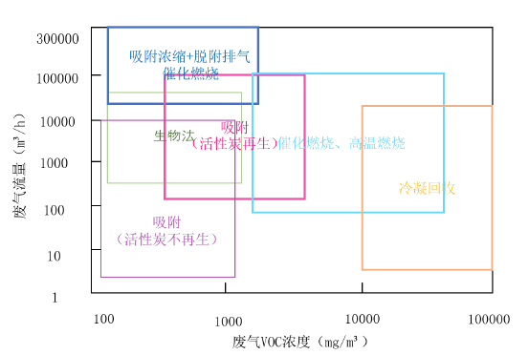  图4-1 VOCs治理技术适用范围（浓度、风量）  根据上图各技术适用范围可知：  ①燃烧/催化氧化技术适用于高浓度有机废气，且处理效率较高，但处理低浓度有机废气时，其燃料费用高，不适合小型企业。  ②吸附浓缩多采用浓缩脱附或浓缩回收，本项目有机废气不具备回收价值，故不采用浓缩回收技术。浓缩脱附适用于高风量，低浓度的废气，不适合本项目废气量。  ③本项目废气特点为浓度低（＜20mg/m³），中小风量（55000m³/h）温度低，有机废气不具备回收价值，则本项目废气治理适合采用活性炭吸附（不再生）及生物处理技术。  生物技术适用于低浓度，但生物技术具有普适性差，处理混合废气时菌种不易选择或驯化，且占地广大，滞留时间长，处理负荷低，投入费用高等缺点。活性炭吸附工艺成熟，占地小，滞留时间可根据废气产生情况进行调节，灵活度高，且投资费用少。综合各废气处理设施工艺特点及投入费用，本项目采取活性炭吸附（不再生）的处理方式。另外，根据《排污许可证申请与核发技术规范总则》（HJ942-2018）中明确规定的废气治理可行技术。为确保废气处理设施稳定运行，废气稳定达标排放，本项目在活性吸附装置前加装UV光解设施进行处理。  UV光催化利用高能UV紫外线光束分解空气中的氧分子产生游离氧，即活性氧，这些强氧化性物质也会与异味分子反应，使其分解，从而促进异味消除，净化后的气体经排气筒高空排放。紫外光线（波长200nm以下）可分解空气中的氧，产生具有氧化性的游离活性氧，因游离氧所携正负电子不平衡所以需与氧分子结合，进而产生臭氧。UV＋O2 →O-+O＊(活性氧)O+O2 →O3 (臭氧)，众所周知臭氧对有机物具有极强的氧化作用，对有机气体及其它刺激性异味有立竿见影的清除效果。有机性废气利用排风设备输入到本净化设备后，运用高能紫外线光束裂解恶臭气体分子键，破坏细菌的核酸（DNA），再通过臭氧进行氧化反应，彻底达到脱臭及杀灭细菌的目的，使有机气体物质其降解转化成低分子化合物、水和二氧化碳，再通过排风管道排出室外。  活性炭废气净化器是一种干式废气处理设备，选择不同填料可以处理多种不同废气，活性炭的吸附能力在于它具有巨大的比表面积（高达600～1500m2/g），以及其精细的多孔表面构造。废气经过活性炭时，其中的一种或几种组分浓集在固体表面，从而与其他组分分开，气体得到净化处理。该方法几乎适用于所有的气相污染物，一般是中低浓度的气相污染物，具有去除效率高等优点。但由于活性炭本身对吸附气体有一定的饱和度，当活性炭达到饱和后需进行更换或再生，以确保废气长期稳定达标排放。  本项目采用UV光解+活性炭吸附设施处理有机废气，经计算可知UV光解+活性炭吸附处理效率为80%。有机废气经处理后，非甲烷总烃可满足《表面涂装（汽车制造及维修）挥发性有机废物、镍排放标准》（DB43/1356-2017）表1排放限值要求。无组织排放可满足《表面涂装（汽车制造及维修）挥发性有机废物、镍排放标准》（DB43/1356-2017）表3无组织排放监控排放限值要求。不会对周边环境造成不良影响。  4.2.1.3 环境监测计划  根据《排污单位自行监测技术指南 总则》（HJ819-2017），本项目运营过程中废气监测计划如下表所示：  表4-4 废气监测方案  4.2.1.4 非正常工况  非正常排放是指生产过程中开停车（工、炉）、设备检修、工艺设备运转异常等非正常工况下的污染物排放，以及污染物排放控制措施达不到应有效率等情况下的排放。本项目废气治理系统定期挺急检修保养，废气治理系统停机保养选择在非工作时间进行。本项目废气治理工程与生产线联动，生产线启动前先启动废气治理系统，生产线停止后在停止废气治理系统，故本项目不存在生产设施开停机的非正常工况。则本项目废正常工况为废气收集、处理设施出现故障停运，废气未经收集处理直接以无组织形式排放。  表4-5 废气非正常排放核算表  4.2.2地表水环境影响分析  本项目为技改项目，此次技改，无新增员工，无新增生活污水，新增用水为前处理用水。  根据建设单位提供的资料，项目处理水槽规格为2m*1.3m*1.5m，注水量为容积的80%，即3.12m³。除油槽、除锈槽内的药剂循环使用，一年更换一次。则废水量为6.24m³/a。该部分废液为危险废物，应交有资质单位回收处理。除油、超声波清洗等阶段水洗水循环使用定期补给，除油、超声波清洗水中主要污染物为SS、石油类，且该工序对水质要求不高，定期投加絮凝沉淀处理后水质可满足生产需求，回用于除油、超声波清洗是可行的。除锈后清洗槽用水循环使用，每月更换一次，更换水量为1吨/月，12t/a。技改项目前处理废水产生量为43.68t/a，0.1456t/d（按平均值计算）。  除锈后清洗槽废水中主要污染物为COD_{Cr}、SS、石油类等，类比同类型项目，污染物浓度分别为pH值：5～6、COD_{Cr}：150mg/L、SS：300mg/L、石油类：100mg/L。隔油处理法是含油废水处理的常用方法，去除效率一般可达90%以上。本项目设置中和隔油池，清洗废水通过添加酸碱调节中、投加絮凝剂絮凝沉淀、静置隔油处理后回用于道路抑尘。废水处理过程中产生的污泥，定期清掏委托环卫部门统一清运。  技改前后厂区废水产排情况如下表所示：  表4-6 厂区废水产排情况一览表  综上所述，本项目无外排水，对环境影响很小。  4.2.3地下水环境影响分析  根据《环境影响评价技术导则 地下水环境》 （HJ 610-2016）附件A中的相关规定，本项目属于“I金属制品”中的“52、金属铸件-其他”，地下水环境影响评价项目类别为Ⅳ类，依据地下水导则Ⅳ类建设项目不开展地下水环境影响评价。  4.2.4固体废物环境影响分析  4.2.4.1 固体废物产生情况  本次技改工程产生的固废主要有废除锈液、废除油液、废UV灯管、废活性炭、废包装材料、废涂料桶、废酸脱剂瓶、污水处理污泥。  - 废除锈液、废除油液  根据前文计算可知，废除锈液、废除油液产生量为6.24t/a。该部分废液属于《国家危险废物名录（2021年版）》中HW17类危险废物，应交有资质单位处理。  - 废UV灯管  本项目设计废气处理量为55000m3/h，UV光解装置中UV灯管约为220根，使用过程中，UV灯管出现损坏时需要及时更换，本项目按所有灯管每年更换2次计算，则产生的废UV灯管约440根，查询资料知，UV灯管重量为210g~380g，本项目按350g/根计算，则产生的废UV灯管约为0.154t/a。废UV灯管属于《国家危险废物名录（2021年版）》中HW29类危险废物，应交有资质单位处理。  - 废包装材料  项目工件制品进厂时，多为捆装及箱装，进行喷涂后，用原包装材料进行包装即可，但生产过程中仍会产生少量的废包装材料，根据建设单位的经验，产生量约为0.15t/a。  - 废涂料桶、废酸脱剂瓶  根据《固体废物鉴别标准 通则》“6.1 a 任何不需要修复和加工即可用于其原始用途的物质，或者在产生点经过修复和加工后满足国家、地方制定或行业同行的产品质量标准并用于其原始用途的物质；”不作为固体废物管理，本项目运营过程中，未破损的原料桶交供应商回收利用处理不作为固体废物处理，破损的原料桶属于《国家危险废物名录（2021年版）》中HW49其他废物，应交有资质单位回收处理。以最不利情况计，即本项目原料桶均破损未能回收利用，则本项目废涂料桶年产生量约为420个，按2kg/个计算废料桶重量，则废涂料桶的产生量为0.84t/a。废酸脱剂瓶产生量约为300个，按0.5kg/个计算废料瓶重量，则产生量为0.15t/a。  - 废活性炭  项目有机废气处理量为0.8316t/a，UV光解+活性炭吸附系统处理效率按80%计算，UV光解处理效率按50%计算，则活性炭吸附有机废气量为0.3326t/a。活性炭吸附量为0.25t/t,，则项目所需活性炭为1.3304t/a，废活性炭产生量为1.663t/a。  - 污泥  除锈后清洗水每月更换一次，废水产生量为12t/a，该部分废水主要污染物为SS、石油类、少量酸性物质，通过酸碱平衡、静止隔油、投加絮凝剂沉淀后回用于道路洒水抑尘，处理过程中会产生少量污泥，根据建设单位经验，每处理1吨废水，污泥产生量为0.1~0.3吨，本评价按0.2吨计算，则污泥产生量为2.4t/a。本项目污水处理产生的污泥属于《国家危险废物名录（2021年版）》中HW17类危险废物，应交有资质单位回收处理。污泥即清即运，不在厂区内停留暂存。  技改后，厂区固体废物产生情况如下表所示：  表4-7厂区固体废物产生情况一览表  表4-8 危险废物汇总表  表4-9 危险废物贮存场所基础情况表  4.2.4.2环境影响和保护措施  1、污染防治措施  本项目产生的固体废物经下列措施处理：  （1）员工产生的生活垃圾经收集后交环卫部门处理，垃圾日产日清，并定期对垃圾收集点进行除臭、消毒处理；  （2）废包装材料经收集后出售给回收公司回收处理；  （3）废涂料桶（HW49）、废酸脱剂瓶（HW49）、废活性炭（HW49）、废除锈液及废除油液（HW17）、废UV灯管（HW29）、污泥（HW17）属于危险废物，危险废物统一收集至危废暂存间后交有危险废物处理资质的单位回收处理。  2、危废暂存、运输、管理措施  （1）建设单位应按照《危险废物贮存污染控制标准》（GB18597）及其修改单的相关要求，对危险废物统一收集后进行贮存，危险废物定点存放在项目危废房内，落实防雨防晒防渗防漏措施，做好警示标识，定期交由有危险废物资质单位回收处理。  （2）运输转移时必须符合《危险废物转移联单管理办法》中的规定：危险废物产生单位在转移危险废物前，须向当地环境保护行政主管部门申请领取联单。每转移一车、船（次）同类危险废物，应当填写一份联单。每车、船（次）有多类危险废物的，应当按每一类危险废物填写一份联单。危险废物产生单位应当如实填写联单中产生单位栏目，并加盖公章，经交付危险废物运输单位核实验收签字后，将联单第一联副联自留存档，将联单第二联交移出地环境保护行政主管部门，联单第一联正联及其余各联交付运输单位随危险废物转移运行。  （3）根据《危险废物贮存污染控制标准》（GB18597-2001）及修改单，危险固废堆放点应采取的防治措施如下：  A、危险废物暂存间需“四防”，防风、防雨、防晒、防渗漏。  B、堆放危险废物的高度应根据地面承载能力确定。  C、应当使用符合标准的容器盛装危险废物，装载危险废物的容器及材质要满足相应的强度要求且必须完好无损。  D、危险废物贮存设施都必须按GB15562.2的规定设置警示标志，周围应设置围墙或其它防护栅栏。危险废物贮存设施应配备通讯设备、照明设施、安全防护服装及工具，并设有应急防护设施。危险废物贮存设施内清理出来的泄漏物，一律按危险废物处理。  通过采取上述措施和管理方案，可满足危险废物临时存放相关标准的要求，将危险废物可能带来的环境影响降到最低。  4.2.5噪声环境影响分析  （1）噪声源  本项目噪声污染主要来源于造型、砂再生系统等设备运行噪声，设备噪声声压级约为75-85dB（A）。主要噪声源噪声级见表4-10。  表4-10 本项目主要噪声源噪声级  噪声治理视不同情况采取设备降噪、传播途径阻隔及受声者保护三方面措施。在设备选型中尽量选择低噪声设备，从根本上减少声源，对于产生噪声较大的生产设备置于厂房中，以减轻对周围环境及操作人员的影响。  ①本项目生产设备选用低噪声设备，生产设备均置于车间内，合理布局，基础减振，厂房门窗采取隔声措施等；墙体采用吸声材料。高噪设备在布置上尽量远离办公区及外环境噪声敏感点。  ②生产设备要按时检查维修，防止生产设备在不良条件下运行而造成的机械噪声值增加的情况发生。  ③加强员工个人防护。从噪声接受点上控制噪声，以降低个人对噪声的感觉。此外，厂内员工应当有意识地减少在噪声环境中的暴露时间以减少噪声对人体造成的危害。  根据《噪声污染控制工程》（高等教育出版社，洪宗辉）中资料，本项目墙体隔声量约为49dB（A）。考虑到门窗及开门开窗对隔声的影响，本项目墙体隔声量按20dB（A）进行计算。根据刘惠玲主编的《噪声控制技术》（2002年10月第1版），减振处理降噪效果可达5~25 dB（A），本项目按5 dB（A）计算，则噪声消减25dB(A)，具体噪声级及控制措施见表4-11。  表4-11 主要噪声源噪声控制措施  （2）噪声预测  ①预测模型  本次环境噪声影响预测主要是针对本项目主要噪声源对厂界的影响。预测计算中，影响声波从声源到受声点传播的因素有很多，它们主要包括传播发散、气温、平均速度、遮挡物状况、植被状况、风向、风速等，其中对声波的传播影响最大的是与声源到受声点的距离有关的传播发散，即声波随距离的衰减。  厂界噪声采用《环境影响评价技术导则-声环境》(HJ2.4-2009)推荐的噪声传播衰减方法进行预测。  预测公式如下：  点源传播衰减模式：  Lp=Lp_{o}-20lg（r/r₀）-ΔL  式中: Lp—距声源r米处声压级，dB（A）；  Lp_{o}—距声源r₀米处的声压级，dB（A）；  r—距声源的距离，m；  r0—距声源1m；  ΔL—各种衰减量，dB（A）。  多声源在某一点的影响叠加模式：  L＝10lg(10^{L1/10}＋10^{L2/10}＋……10^{Ln/10})  式中: Li—i点处的声压级，dB（A）；  本次噪声预测计算将从偏保守角度出发，仅考虑声波随距离的衰减对单个点声源的几何衰减。  将各声源简化成一个声源后其声压级为91.0dB（A），经采取有效的措施后，声压级为66dB（A）。本项目运营期间，本项目厂界噪声预测结果见表4-12。  表4-12 项目运营期噪声预测结果 单位：Leq，dB(A)  根据前文声环境质量现状监测可知，原有项目运行过程中，边界噪声昼间监测值为54.9dB（A）~56.1 dB（A），夜间43.0 dB（A）~44.5 dB（A），可满足《工业企业厂界环境噪声排放标准》（GB12348-2008）2类标准限值要求。  从表4-12可知，技改后，噪声传至边界可满足《工业企业厂界环境噪声排放标准》（GB12348-2008）2类标准限值要求，因此，运营期噪声对周边声环境影响较小。  为进一步降低噪声影响，建议建设单位：  ①对机械设备基础进行减振、隔声、密闭等处理；  ②合理布置设备，高噪声设备远离边界、远离西、北面布置；  ③生产时紧闭门窗，减少噪声外传；  ④加强设备日常维护与保养，及时淘汰落后设备。  经落实上述措施后，本项目生产过程噪声传至各边界时符合《工业企业厂界环境噪声排放标准》（GB12348-2008）2类标准限值要求，不会对周边声环境造成明显不良影响。  （3）环境监测计划  根据《排污单位自行监测技术指南 总则》（HJ819-2017），技改项目运营过程中噪声监测计划如下表所示：  表4-13 本项目噪声监测计划  4.2.6土壤环境影响分析  本项目厂界范围内以及四至均已硬地化，生产区均按规范要求做好防渗、硬底化、围堰等工作，并派专员管理，生活污水经预处理后由农户清运用作灌溉用水，废气经处理后引至高空排放，故不存在土壤污染源和污染途径，不会对土壤环境造成影响。  4.2.7环境风险评价  环境风险评价的目的是分析和预测建设项目存在的潜在危险、有害因素，项目建设和运行期间可能发生的突发性事件或事故，引起有毒有害和易燃易爆等物质泄漏，所造成的人身安全与环境影响和损害程度，提出合理可行的防范、应急与减缓措施，以使项目事故率、损失和环境影响达到可接受水平。  （1）风险识别  根据《建设项目环境风险评价技术导则》（HJ/T169-2018）附录B及《重大危险源辨识》（GB18218-2018），本项目不含其中所列的危险化学品，未构成重大危险源。  本项目使用的水性油漆、烤漆底面、酸脱剂遇明火可燃，则项目可能发生泄漏、火灾风险。同时，危废暂存间泄漏、废气处理设施故障等也会对环境存在一定的风险。  表4-14 危险物质情况一览表  （2）风险影响途径  ①、废气治理设施发生故障，造成废气未经处理直接排入空气中；  ②、火灾引发伴生/次生环境风险；  ③、危险废物产生、贮存、运输泄漏；  ④、除锈液、除油液泄漏。  （3）风险防范措施  1）废气治理设施风险防范措施  ①、各生产环境严格执行生产管理规定，加强设备的检修和保养，提高管理人员的素质，并设置设备事故应急措施及管理制度，确保设备长期处于良好状态；  ②、专员定时记录废气处理状况，并派专员巡视，遇不良工作状况立即停止车间相关工作，维修正常后再开始作业；  ③、当废气处理系统发生故障时，应立即停止生产，直至废气处理系统故障排除后才能恢复生产。每年定期对设备、管道等进行检修，检修时，检修人员需要在残留气体排进后再进行检修。  2）火灾防范措施  ①、合理布局储存区，储存区内布置按储存的物质性能分类分区存储，性质相抵触、灭火方法不同的原料物品等应分类贮存；  ②、严格遵守安全防火规定，应配备足够的消防器材，设置明显防火标志，严禁烟火，日常专人巡查，定期检查生产设施和消防器材。  3）危废暂存间风险防范措施  ①、建设单位严格按照相关要求，应设置专人管理，完善和落实安全管理制度和岗位责任制；定期对储存区安全进行检查，并做好记录；在危险废物暂存间内要挂牌标识。危险废物暂存间定期检查防渗、防漏截留，确保不发生泄漏，应按照《危险废物贮存污染控制标准》（GB18597）及其修改单的相关要求，对基础进行防渗处理。  ②、危险废物运输时选择合理的运输路线，尽量避开人口密集或居民生活区，对驾驶员进行严格的培训和资格论证；运输过程中注意做好防护，避免运输中机动车脱落砸向运输车辆周边的交通车辆；运输车辆上应配备有必要的应急处理器材和防护用品，随车人员会正确使用，合理安排输送时间，避免雷雨天气进行  4）生产过程风险防范措施  ①、加强工艺管理，严格控制工艺指标。企业应建立科学、严格的生产操作规程和安全管理体系，做到各车间、工段生产、安全都有专业人员专职负责。  ②、加强安全生产教育。安全生产教育包括安全教育、特殊工种安全教育、日常安全教育、装置开工前安全教育和外来人员安全教育五部分内容。让所有员工了解本厂各种原材料以及废料的物理、化学和生理特性及其毒性，所有防护措施、环境影响等。  ③、生产车间、仓库等重点场所均设专人负责，定期对各生产设备、容器等进行检查维修；  ④、生产过程中产生的危险废物，分类收集，定期交有相应类别处理资质的单位处理；  ⑤、保持厂区内所有消防通道和车间、仓库安全出口的畅通；  ⑥、除锈、除油等生产区域，设置围堰，避免泄漏。  5）仓库房风险防范措施  ①、合理布局储存区，储存区内布置按储存的物质性能分类分区存储，性质相抵触、灭火方法不同的原料物品应分类贮存；  ②、储存于阴凉、通风的库房，远离火种、热源；库房温度不宜超过30℃，保持容器密封；切忌混合储存；采用防爆型照明、通风设施；禁止使用易产生火花的机械设备和工具；  ③、存放化学品、油漆等区域做好防风、防雨、防渗、围堰等措施，同时应设置专人管理，完善和落实安全管理制度和岗位责任制；定期对储存区安全进行检查，并做好记录；在仓库内要挂牌标识。  （4）评价结论  在认真落实项目拟采取的环境风险防范措施及评价所提出的环境风险防范及环境风险对策后，对周围敏感目标的影响较小，项目的环境风险是可防控的。  4.2.8 生态环境影响分析  本项目不新增用地，仅需在已建成的工业厂房进行设备安装、调试，用地范围内无生态环境保护目标，根据《建设项目环境影响报告表编制技术指南（污染影响类）》（试行），无需进行生态环境影响评价.。  4.2.9“三本帐”分析  本次技改工程完成后，各污染物排放增减量见表4-14。  表4-14 技改工程完成后污染物排放增减量表
  涂料 | 丙烯酸树脂 | 氨基树脂 | 乙酸丁酯
  烤漆底面 | 50 | 30 | 20
  涂料 | 可挥发物质 | 水及固体份 | ——
  水性涂料 | 2 | 98 | ——
  产污环节 | 污染物 | 污染物产生情况 |  |  | 排放  形式 | 污染治理设施 |  |  |  |  | 污染物排放 |  |  | 排放时间（h） | 排放口  编号 | 排放标准
  产污环节 | 污染物 | 产生浓度/（mg/m³） | 产生量  t/a | 产生速率  kg/h | 排放  形式 | 工艺 | 处理能力m³/h | 收集效率 | 去除效率% | 是否为可行技术 | 排放浓度/（mg/m³） | 排放量  t/a | 排放  速率  kg/h | 排放时间（h） | 排放口  编号 | 浓度mg/m³ | 速率kg/h
  喷涂、烘干 | 有机废气 | 6.93 | 0.8316 | 0.35 | 有组织 | UV光解+活性炭 | 50000 | 90% | 80% | 是 | 1.386 | 0.1663 | 0.069 | 2400 | DA001 | 50 | —
  喷涂、烘干 | 有机废气 | — | 0.0924 | 0.0385 | 无组织 | — | — | — | — | — | — | 0.0924 | 0.0385 | 2400 | — | —— | ——
  序号 | 类型 | 现有工程排放量 | 本项目排放量 | 技改后总排放量 | 处理措施 | 排放方式
  1 | 有机废气 | 0.822 | 0.1663 | 0.1663 | uv光解+活性炭吸附 | 15米高空排放，排气筒编号DA001
  排放形式 | 监测点位 | 监测指标 | 监测频次 | 执行排放标准
  有组织排放 | 废气排放口（DA001） | 有机废气 | 1次/年 | 《表面涂装（汽车制造及维修）挥发性有机废物、镍排放标准》（DB43/1356-2017）表1中标准限值
  无组织排放 | 厂界 | 有机废气 | 1次/年 | 《表面涂装（汽车制造及维修）挥发性有机废物、镍排放标准》（DB43/1356-2017）表3无组织排放监控排放限值
  序号 | 污染源 | 非正常排放原因 | 污染物 | 非正常排放速率 | 单次持续时间 | 年发生频次 | 应对措施
  1 | 生产车间 | 设备故障停运 | 非甲烷总烃 | 0.385kg/h | 1h | ≤1次 | 停止生产
  序号 | 类型 | 现有工程产生量 | 本项目产生量 | 技改后产生量 | 处理措施 | 排放情况
  1 | 生活污水 | 0t/a | 0 | 0t/a | 化粪池 | 农户清运用于灌溉，不外排
  2 | 清洗槽用水 | 0 | 12t/a | 12t/a | 絮凝沉淀、隔油、酸解调节 | 处理后回用于道路抑尘
  类别 | 污染物名称 | 技改前产生量 | 本项目 | 技改后总量 | 处理方式
  固体废物 | 废除锈液、废除油液 | 0 | 6.24t/a | 6.24t/a | 交有资质单位处理
  固体废物 | 废UV灯管 | 0.065t/a | 0.154t/a | 0.154t/a | 交有资质单位处理
  固体废物 | 废活性炭 | 0.28t/a | 1.663t/a | 1.663t/a | 交有资质单位处理
  固体废物 | 废涂料桶 | 0.16t/a | 0.84t/a | 0.84t/a | 交有资质单位处理
  固体废物 | 废酸脱剂瓶 | 0 | 0.15t/a | 0.15t/a | 交有资质单位处理
  固体废物 | 废包装材料 | 0.1t/a | 0.15t/a | 0.15t/a | 出售回收公司回收处理
  固体废物 | 污泥 | 0 | 2.4t/a | 2.4t/a | 交有资质单位处理
  固体废物 | 生活垃圾 | 6t/a | 0 | 6t/a | 环卫部门处理
  危险废物名称 | 危险废物类别 | 危险废物代码 | 产生量t/a | 形态 | 有害成分 | 危险特性 | 管理、暂存要求
  废除锈液、废除油液 | HW17 | 336-064-17 | 6.24 | 液态 | 酸 | T/C | 密封贮存，暂存危废间，定期交危废单位处理
  废UV灯管 | HW29 | 900-023-29 | 0.154 | 固态 | 有机废气 | T/In | 密封贮存，暂存危废间，定期交危废单位处理
  废活性炭 | HW49 | 900-039-49 | 1.663 | 固态 | 有机废气 | T/In | 密封贮存，暂存危废间，定期交危废单位处理
  废涂料桶 | HW49 | 900-041-49 | 0.84 | 固态 | 涂料 | T/In | 密封贮存，暂存危废间，定期交危废单位处理
  废酸脱剂瓶 | HW49 | 900-041-49 | 0.15 | 固态 | 酸 | T/In | 密封贮存，暂存危废间，定期交危废单位处理
  污泥 | HW17 | 336-064-17 | 2.4 | 固态 | 酸 | T/C | 密封贮存，暂存危废间，定期交危废单位处理
  序号 | 贮存场所（设施）名称 | 危险废物名称 | 危险废物类别 | 危险废物代码 | 位置 | 占地面积 | 贮存方式 | 贮存  能力
  1 | 危废存放区 | 废活性炭 | HW49 | 900-039-49 | 项目东南角 | 10m² | 密封  贮存 | 1t
  2 | 危废存放区 | 废涂料桶 | HW49 | 900-041-49 | 项目东南角 | 10m² | 密封  贮存 | 0.5t
  3 | 危废存放区 | 废除锈液、废除油液 | HW17 | 336-064-17 | 项目东南角 | 10m² | 密封  贮存 | 5t
  4 | 危废存放区 | 废UV灯管 | HW29 | 900-023-29 | 项目东南角 | 10m² | 密封  贮存 | 1t
  5 | 危废存放区 | 废酸脱剂瓶 | HW49 | 900-041-49 | 项目东南角 | 10m² | 密封  贮存 | 0.5t
  6 | 危废存放区 | 污泥 | HW17 | 336-064-17 | 项目东南角 | 10m² | 密封  贮存 | 1t
  序号 | 设备 | 声源类型 | 台数 | 噪声源强
   |  |  |  | 核算方法 | 噪声值dB(A)
  1 | 自动喷涂线 | 频发 | 6 | 类比法 | 75
  2 | 超声波清洗机 | 频发 | 3 | 类比法 | 85
  3 | 风机 | 频发 | 1 | 类比法 | 80
  4 | 加热炉 | 频发 | 1 | 类比法 | 75
  序号 | 噪声源 | 台数 | 噪声值dB(A) | 控制措施 | 消减值dB(A) | 治理后的噪声级dB(A)
  1 | 自动喷涂线 | 6 | 75 | 置于车间内，基础减震 | 25 | 55
  2 | 超声波清洗机 | 3 | 85 | 置于车间内，基础减震 | 25 | 60
  3 | 风机 | 1 | 80 | 置于车间内，基础减震 | 25 | 55
  4 | 加热炉 | 1 | 75 | 置于车间内，基础减震 | 25 | 50
  位置 | 噪声源 | 隔声量 | 距离 | 贡献值 | 背景值 | 预测值 | 执行标准
   |  |  |  |  | 昼间 | 昼间 | 执行标准
  东边界 | 91.0 | 25 | 3m | 56.4 | 56.1 | 59.2 | 60
  南边界 | 91.0 | 25 | 5 m | 52.0 | 55.3 | 56.9 | 60
  西边界 | 91.0 | 25 | 3m | 56.4 | 54.9 | 58.7 | 60
  北边界 | 91.0 | 25 | 4 m | 53.9 | 55.7 | 57.9 | 60
  注：背景值为现状监测值平均值，夜间不生产故不预测夜间噪声
  序号 | 监测点位 | 监测频次 | 标准限值 | 执行排放标准
  1 | 东厂界外1m | 1次/季 | 昼间≤60dB(A)，夜间≤50dB(A) | 《工业企业厂界环境噪声排放标准》（GB12348-2008）2标准
  2 | 南厂界外1m | 1次/季 | 昼间≤60dB(A)，夜间≤50dB(A) | 《工业企业厂界环境噪声排放标准》（GB12348-2008）2标准
  3 | 北厂界外1m | 1次/季 | 昼间≤60dB(A)，夜间≤50dB(A) | 《工业企业厂界环境噪声排放标准》（GB12348-2008）2标准
  4 | 西厂界外1m | 1次/季 | 昼间≤60dB(A)，夜间≤50dB(A) | 《工业企业厂界环境噪声排放标准》（GB12348-2008）2标准
  序号 | 物料名称 | 年用量 | 最大储量 | 存储位置 | 性状 | 危险性
  1 | 烤漆底面 | 6t/a | 1t | 喷漆房 | 液体 | 遇明火可燃
  2 | 水性面料 | 6t/a | 1t | 喷漆房 | 液体 | 遇明火可燃
  3 | 酸脱剂 | 3t/a | 1t | 原料仓库 | 液体 | 遇明火可燃
  序号 | 污染物 | 现有工程排放量 | 本项目排放量 | “以新带老” 消减量 | 总工程排放量 | 排放增减量
  1 | 废水量 | 0t/a | 0 | 0 | 0 t/a | 0
  2 | 非甲烷总烃 | 0.822t/a | 0.1663t/a | 0.822t/a | 0.1663t/a | 减少0.6557t/a
  3 | 废除锈液、废除油液 | 0 | 6.24t/a | 0 | 0 | 0
  4 | 废活性炭 | 0.28t/a | 1.663t/a | 0.28t/a | 0 | 0
  5 | 废UV灯管 | 0.065t/a | 0.154t/a | 0.065t/a | 0 | 0
  6 | 废涂料桶 | 0.16t/a | 0.84t/a | 0.16t/a | 0 | 0
  7 | 废酸脱剂瓶 | 0 | 0.15t/a | 0 | 0 | 0
  8 | 废包装材料 | 0.1t/a | 0.15t/a | 0.1t/a | 0 | 0
  9 | 污泥 | 0 | 2.4t/a | 0 | 0 | 0
  10 | 生活垃圾 | 2.3t/a | 0 | 0 | 0 | 0

五、环境保护措施监督检查清单
内容  要素 | 排放口(编号、  名称)/污染源 | 污染物项目 | 环境保护措施 | 执行标准
大气环境 | DA001：喷涂废气 | 有机废气 | UV光解+活性炭吸附、15米高空排放 | 《表面涂装（汽车制造及维修）挥发性有机废物、镍排放标准》（DB43/1356-2017）表1中标准限值
大气环境 | 厂界 | 有机废气 | 加强设备密闭措施 | 《表面涂装（汽车制造及维修）挥发性有机废物、镍排放标准》（DB43/1356-2017）表3无组织排放监控排放限值
地表水环境 | / | / | / | /
声环境 | 厂界 | 噪声 | 基础减震、隔音、消音等 | 满足《工业企业厂界环境噪声排放标准》2类限值
电磁辐射 | / | / | / | /
固体废物 | ①生活垃圾、污泥交环卫部门处理；  ②废包装材料等一般工业固体废物收集后出售给回收公司回收处理；  ③废除锈液、废除油液（HW17）、废UV灯管（HW29）、废涂料桶（HW49）、废活性炭（HW49）、废酸脱剂瓶（HW49）、污泥（HW17）等危险废物交有资质单位回收处理。
土壤及地下水  污染防治措施 | /
生态保护措施 | 加强周边绿化
环境风险  防范措施 | 1、建立健全防火安全制度并严格执行；  2、按要求设置危废暂存间，做好防渗、防漏截流；  3、加强设备的检修和保养，专员管理，污染处理设备发生故障时停止生产至设备正常运行；  4、加强管理，油漆、酸脱剂等物质存放区域做好防风、防雨、防渗、围堰等措施
其他环境  管理要求 | 公司应建立完善的环境管理和监测机构，本次工程建成后，应抓好环境保护措施、项目施工、安装、调试、验收工作的正常运行，健全环境保护机构、环境管理档案，健全企业环境管理的各项规章制度，完善环境保护设施的技术规程和操作规程，开展环境保护教育，培训环保设施的操作人员，以保证投产后顺利开展环境保护工作，委托有资质的监测单位负责对全厂主要污染源监测。同时对建设单位提出向公众公开企业环境保护相关信息及排污口信息管理等相关要求。  按要求设置规范化排污口  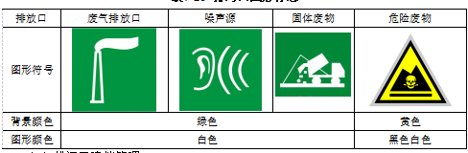  按照《固定污染源排污许可分类管理名录（2019版）》和《排污许可管理办法（试行）》（环境保护部令 第48号）相关要求，本公司为金属表面处理项目，为实施一般管理的行业，参考《排污单位自行监测技术指南 总则》（HJ819-2017）和《排污许可证申请与核发技术规范》申请排污许可。项目建设技改完成后，全厂排污须依照名录要求办理排污许可证，依证排污。

六、结论
本项目性质与周边环境功能区划相符，符合规划布局要求，选址合理可行。本项目应认真执行环保“三同时”管理规定，把对环境的影响控制在最低限度。在切实落实本评价提出的各项有关环保措施，并确保各种治理设施正常运转的前提下，本项目对周围环境质量的影响不大，故本项目的选址及建设从环境保护角度分析是可行的。

附表

建设项目污染物排放量汇总表
项目  分类 | 污染物名称 | 现有工程  排放量（固体废物产生量）① | 现有工程  许可排放量  ② | 在建工程  排放量（固体废物产生量）③ | 本项目  排放量（固体废物产生量）④ | 以新带老削减量  （新建项目不填）⑤ | 本项目建成后  全厂排放量（固体废物产生量）⑥ | 变化量  ⑦
废气 | 非甲烷总烃 | 0.822 | 0 | 0 | 0.1663 | 0.822 | 0.1663 | -0.6557
废水
一般工业  固体废物 | 废包装材料 | 0.1 | 0 | 0 | 0.15 | 0.1 | 0 | 0
危险废物 | 废除锈液、废除油液 | 0 | 0 | 0 | 6.24 | 0 | 0 | 0
危险废物 | 废活性炭 | 0.28 | 0 | 0 | 1.663 | 0.28 | 0 | 0
危险废物 | 废UV灯管 | 0.065 | 0 | 0 | 0.154 | 0.065 | 0 | 0
危险废物 | 废涂料桶 | 0.16 | 0 | 0 | 0.84 | 0.16 | 0 | 0
危险废物 | 废酸脱剂瓶 | 0 | 0 | 0 | 0.15 | 0 | 0 | 0
危险废物 | 污泥 | 0 | 0 | 0 | 2.4 | 0 | 0 | 0
注：⑥=①+③+④-⑤；⑦=⑥-①

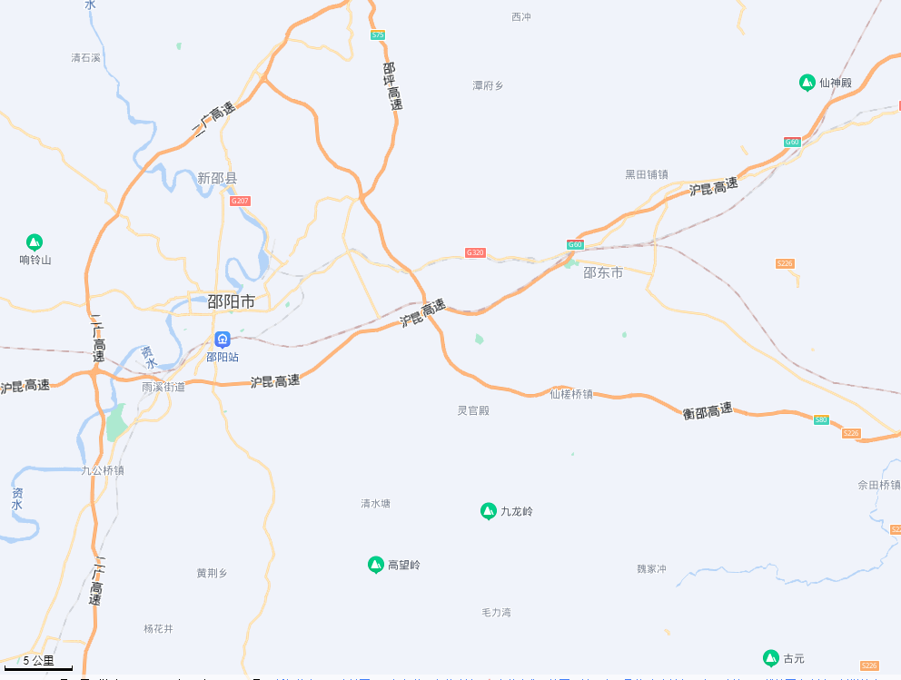
建设项目
附图1 项目地理位置图

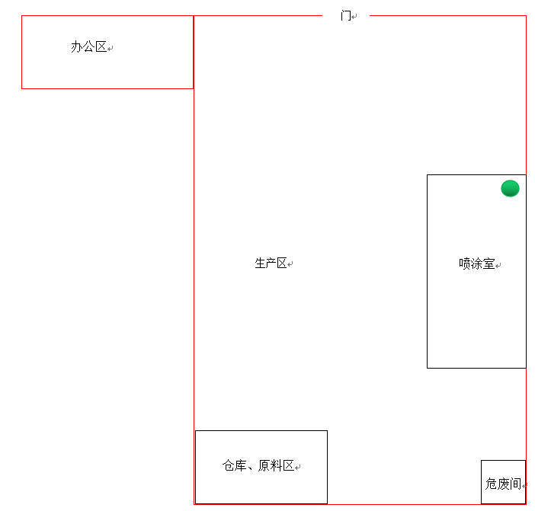
图例
用地范围：
废气排放口：

附图2 建设项目平面图
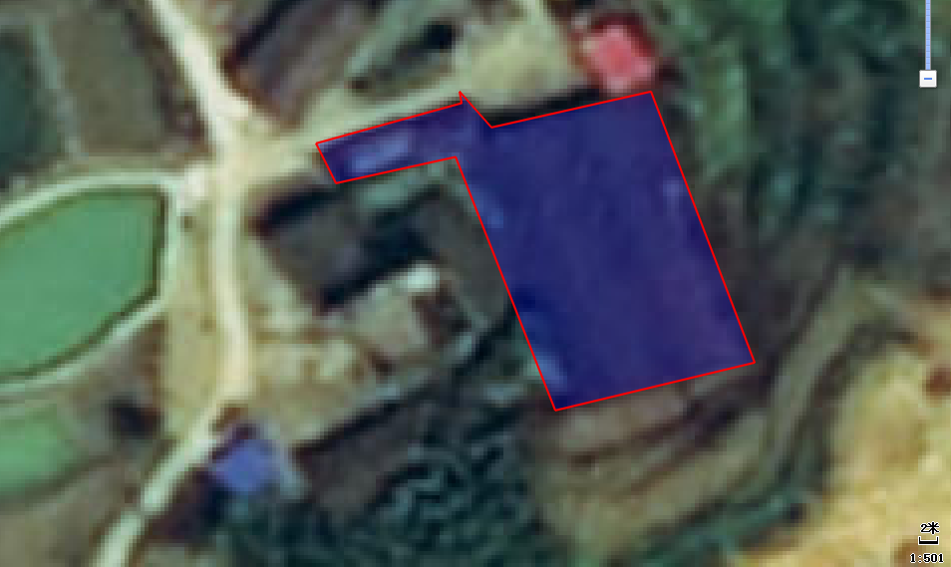
其他工业企业厂房
建设项目
空地
空地、绿地
空地、绿地

附图3 建设项目四至情况图
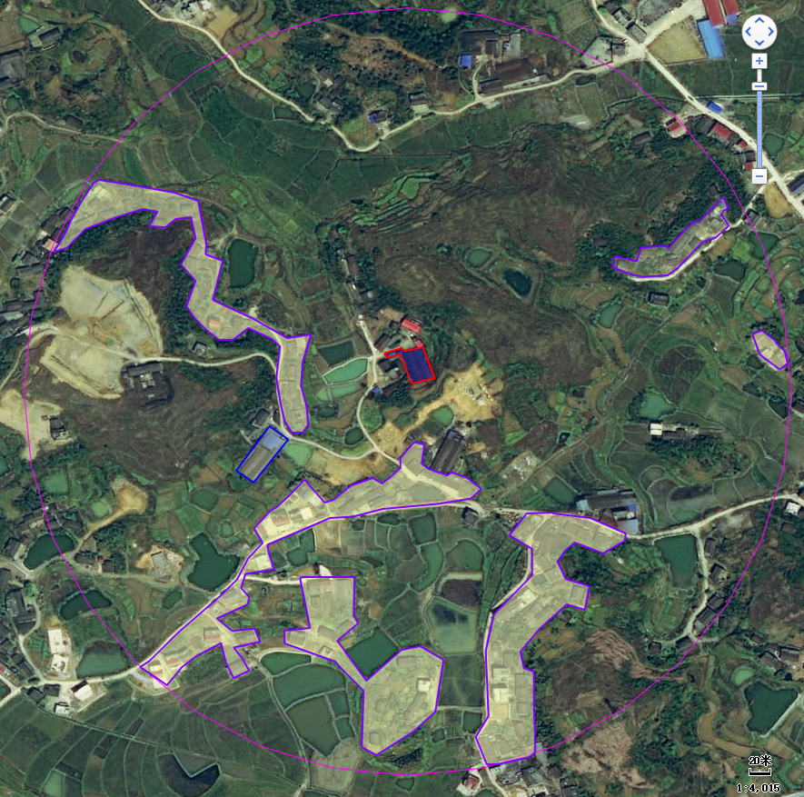
建设项目（厂址A）
厂址B
①
②
③
④
⑤
⑥
图例：
建设项目：
原喷涂线项目：
500米范围：
敏感点：
①：巴石村，85m
②：巴石村，261m；
③：巴石村，208m；
④：巴石村，95m；
⑤：青山村，380m；
⑥：青山村，245m。
附图4 项目500米范围内敏感点分布图
附件1 环评委托书

环评委托书

长沙则中环保技术有限公司：
本单位拟在 湖南省邵阳市邵东县仙槎桥镇巴石村 建设 年产喷涂加工300万件工件技改项目 ，根据《中华人民共和国环境影响评价法》、《建设项目环境保护管理条例》、《建设项目环境影响评价分类管理名录》等有关环保法律、法规的要求，特委托贵单位进行本项目的环境影响评价工作，请按此委托尽快开展工作。

特此委托。

单位名称：湖南省米娜新材料有限公司（盖章）

2021年 11月29日
附件2 企业营业执照
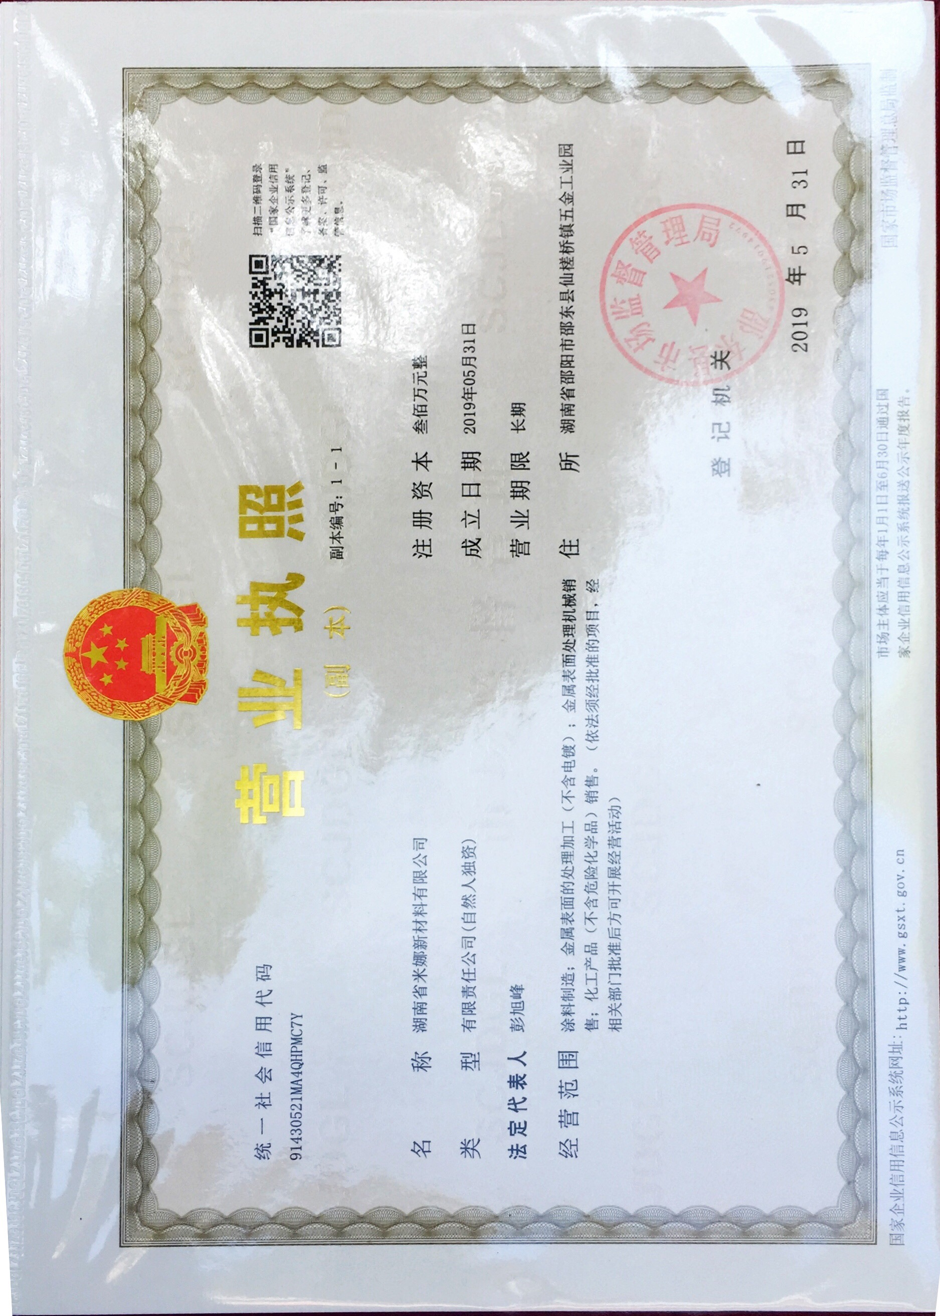
附件3 监测报告质保单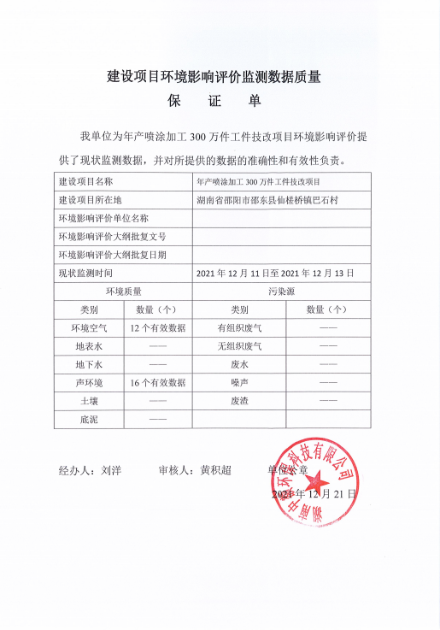
附件4 邵东市人民政府常务会议纪要
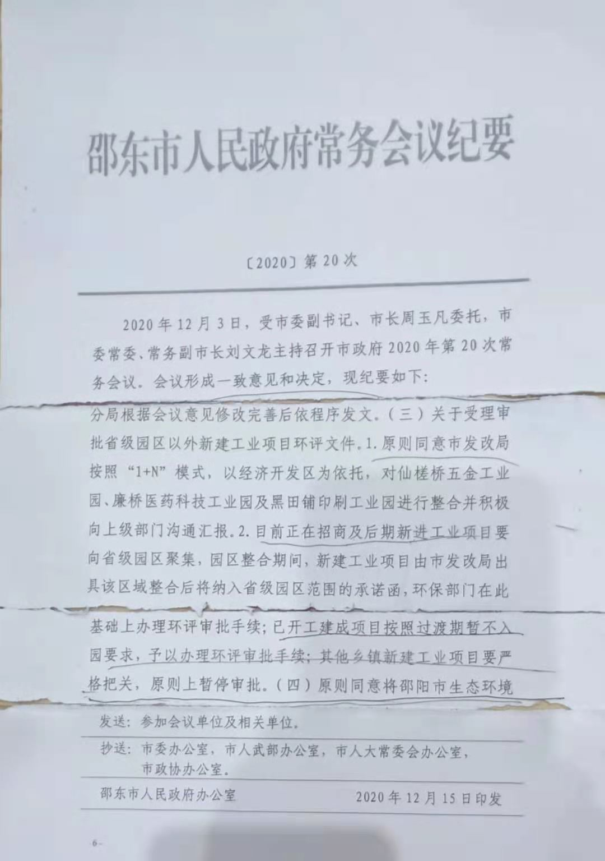

附加5 仙槎桥五金特色产业小镇发展批复
